МІНІСТЕРСТВО ОСВІТИ І НАУКИ УКРАЇНИ

ДЕРЖАВНИЙ УНІВЕРСИТЕТ «ЖИТОМИРСЬКА ПОЛІТЕХНІКА»

Кафедра інженерії програмного забезпечення

**КУРСОВА РОБОТА**

(ПОЯСНЮВАЛЬНА ЗАПИСКА)

з дисципліни: «Backend-розробка»

на тему:

**«****Портал енциклопедії аніме й манги»**

студента ІІ курсу групи ВТ-22-1

спеціальності 121 «Інженерія програмного забезпечення»

Залозного Олександра Анатолійовича

(прізвище, ім’я та по-батькові)

Керівник ст. викладач кафедри ІПЗ Валентин КОВТУН,

Дата захисту: " ___ " ___________ 2024 р.

Національна шкала ___________________

Кількість балів: ______________________

Оцінка: ECTS ________________________

Члени комісії _______________ Валентин КОВТУН

(підпис) (прізвище та ініціали)

______________ Олена ЧИЖМОТРЯ

(підпис) (прізвище та ініціали)

______________ Ірина ДМИТРЕНКО

(підпис) (прізвище та ініціали)

Житомир – 2024

ДЕРЖАВНИЙ УНІВЕРСИТЕТ «ЖИТОМИРСЬКА ПОЛІТЕХНІКА»

Факультет інформаційно-комп’ютерних технологій

Кафедра інженерії програмного забезпечення

Освітній рівень: бакалавр

Спеціальність 121 «Інженерія програмного забезпечення»

«ЗАТВЕРДЖУЮ»

Завідувач кафедри ІПЗ

Тетяна Вакалюк

«____»_____________2024 р.

ЗАВДАННЯ

НА КУРСОВУ РОБОТУ СТУДЕНТУ

Залозному Олександру Анатолійовичу

1. Тема роботи: Портал енциклопедії аніме й манги,

керівник роботи: ст. викладач кафедри ІПЗ КОВТУН Валентин

1. Строк подання студентом: « 11 » червня 2023 р.
2. Вихідні дані до роботи: Розробити портал енциклопедії аніме й манги.
3. Зміст розрахунково-пояснювальної записки (перелік питань, які підлягають розробці)
   * + 1. Постановка завдання
       2. Аналіз аналогічних розробок
       3. Алгоритми роботи програми

4. Опис роботи програми

5. Програмне дослідження

1. Перелік графічного матеріалу (з точним зазначенням обов’язкових креслень)

1. Презентація до КР_________________________________________________

2. Посилання на репозиторій: <https://github.com/vt221zoa/AniMan>

1. Консультанти розділів роботи

|  |  |  |  |
| --- | --- | --- | --- |
| Розділ | Прізвище, ініціали та посади консультанта | Підпис, дата | |
| завдання  видав | завдання прийняв |
| 1-3 | КОВТУН Валентин, ст. викладач каф. ІПЗ | 01.03.2024 | 01.03.2024 |
|  |  |  |  |
|  |  |  |  |
|  |  |  |  |
|  |  |  |  |
|  |  |  |  |
|  |  |  |  |
|  |  |  |  |

1. Дата видачі завдання “ 01 ” березня 2024 р.

|  |  |  |  |
| --- | --- | --- | --- |
| № з/п | Назва етапів курсового проєктування | Строк виконання етапів роботи | Примітки |
| 1 | Постановка задачі | 01.04.2024 | ВИКОНАНО |
| 2 | Пошук, огляд та аналіз аналогічних розробок | 25.04.2024 | ВИКОНАНО |
| 3 | Формулювання технічного завдання | 02.05.2024 | ВИКОНАНО |
| 4 | Опрацювання літературних джерел | 15.05.2024 | ВИКОНАНО |
| 5 | Проєктування структури | 02.06.2024 | ВИКОНАНО |
| 6 | Написання програмного коду | 03.06.2024 | ВИКОНАНО |
| 7 | Відлагодження | 09.06.2024 | ВИКОНАНО |
| 8 | Написання пояснювальної записки | 10.06.2024 | ВИКОНАНО |
| 9 | Захист | 11.06.2024 |  |

**КАЛЕНДАРНИЙ ПЛАН**

**Студент** ______________ Олександр ЗАЛОЗНИЙ

(підпис) (прізвище та ініціали)

**Керівник роботи**  ______________ Валентин КОВТУН

(підпис) (прізвище та ініціали)

РЕФЕРАТ

Пояснювальна записка до курсового проєкту на тему “Портал енциклопедії аніме й манги” складається з переліку умовних скорочень, вступу, трьох розділів, висновків, списку використаної літератури та додатків.

Текстова частина викладена на 56 сторінок друкованого тексту.

Пояснювальна записка не має сторінки додатка. Список використаних джерел містить 10 найменувань і займає 1 сторінку. В роботі наведено 44 рисунка. Загальний обсяг роботи 56 сторінок.

У першому розділі було проведено аналіз поставленої задачі та шляхи її вирішення, дослідження та пошук аналогів і ознайомлення з додатковою інформацією.

У другому розділі проведено проєктування структури програмного продукту та його розробку з відповідними діаграмами та схемами.

У третьому розділі проведено опис і тестування роботи та досліджено програмну реалізацію.

Висновок містить в собі результати виконаної роботи при розробки додатку.

У додатку представлений лістинг розробленого програмного продукту.

Ключові слова: СMS, MVC, PHP, HTML, CSS, JS, AJAX, MySQL, phpMyAdmin, ВЕБ-САЙТ, СЕРВЕР, БД.

**ЗМІСТ**

ПЕРЕЛІК УМОВНИХ СКОРОЧЕНЬ 6

ВСТУП 7

РОЗДІЛ 1. АНАЛІЗ ПРОБЛЕМАТИКИ, МЕТОДІВ ТА ЗАСОБІВ ВИРІШЕННЯ 8

1.1. Аналіз задачі, засобів та методів її вирішення. 8

1.2. Аналіз існуючого програмного забезпечення за тематикою курсової роботи. 9

1.3. Технічне завдання на курсову роботу 15

Висновки до першого розділу 20

РОЗДІЛ 2. ПРОЄКТУВАННЯ ТА РОЗРОБКА ПРОГРАМНОГО ЗАБЕЗПЕЧЕННЯ 21

2.1. Проєктування загального алгоритму роботи програми 21

2.2. Розробка функціональних алгоритмів роботи програми 23

2.3. Розробка програмного забезпечення 24

Висновки до другого розділу 36

РОЗДІЛ 3. ОПИС РОБОТИ З ПРОГРАМНИМ ДОДАТКОМ ТА ЙОГО ТЕСТУВАННЯ 38

3.1. Опис роботи з програмним додатком 38

3.2. Тестування роботи програмного забезпечення 53

Висновки до третього розділу 54

ВИСНОВОК 55

СПИСОК ВИКОРИСТАНИХ ДЖЕРЕЛ 56

# **ПЕРЕЛІК УМОВНИХ СКОРОЧЕНЬ**

PHP – Hypertext Preprocessor

MVC (Model-View-Controller) - це шаблон проєктування програмного забезпечення, який використовується для розробки інтерфейсів користувача.

ПЗ – Програмне забезпечення

MySQL – My Structured Query Language.

HTML - HyperText Markup Language.

CSS - Cascading Style Sheets.

JS – JavaScript.

AJAX - Asynchronous JavaScript And XML

CRUD – 4 основні функції управління даними “створення, читання, оновлення і вилучення”

Apache - Apache HTTP Server, або Apache, є відкритим веб-сервером, який забезпечує функціонування веб-сайтів в Інтернеті.

MAL – MyAnimeList

AAN – Anime News Network

# **ВСТУП**

Портал енциклопедії аніме й манги – це цифровий ресурс, який зберігає інформацію про аніме та мангу. Аніме – це японські анімаційні фільми або серіали. Манга – це японські комікси. Такі портали зазвичай зберігають детальні описи про різноманітні серіали, фільми, героїв, творців, рецензії, рейтинги, ілюстрації і т.д.

**Завдання:** Завданням на курсову роботу була розробку проєкту на тему “Портал енциклопедії аніме й манги”

**Актуальність теми:** За останні роки аніме та манга набули значної популярності як в Японії, так і в усьому світі, включаючи Україну. Розвиток цієї культури супроводжується зростанням зацікавленості широкої аудиторії, особливо серед молоді. Люди, які цікавляться аніме та мангою, шукають доступні та зручні ресурси, де можна знайти інформацію про широкий спектр творів, персонажів, авторів, а також читати рецензії, оцінювати та обмінюватися враженнями.

**Мета:** Метою роботи є створення цифрової платформи – порталу енциклопедії аніме та манги, який дозволить користувачам отримувати доступ до інформації, читати її, а також фільтрувати та сортувати для знаходження потрібної інформації.

**Предмет дослідження:** Предметом дослідження є аніме та манга, їх структура, жанри, опис. Можливість розглядати створення інтерактивної онлайн-платформи для зберігання та обміну інформацією.

**Об’єкт дослідження:** Об’єкт дослідження є портал енциклопедії аніме та манги. Основна увага зосереджується на можливостях розширення функціоналу для зберігання та додавання нових медіатворів, розширення функції для користувачів, таких як читання та обмін інформацією між користувачами.

# **РОЗДІЛ 1.** **АНАЛІЗ ПРОБЛЕМАТИКИ, МЕТОДІВ ТА ЗАСОБІВ ВИРІШЕННЯ**

* 1. **Аналіз задачі, засобів та методів її вирішення.**

Перед тим, як почати писати веб сайт, потрібно використати такі інструменти, як HTML5, CSS3, JavaScript і зробити аналіз та визначити порядок виконання завдання.

Задача на курсову роботу полягає у створенні порталу. Під час розробки в першу чергу розроблена структура бази даних. У процесі аналізу роботи було виділено наступні етапи та завдання:

1. Моделювання:
   * Визначення загальної схеми додатку та її елементів;
   * Визначення схему відношень таблиць БД.
2. Розробка графічного інтерфейсу:
   * Створення сторінки з відображенням аніме й манги;
   * Створення сторінки для адміністрування;
   * Створення сторінки реєстрації для адміністрування;
3. Логіка додатку:
   * Якщо користувач – адміністратор, то кнопки будуть розблоковані для адміністрування;
   * Перевірка на правильність введення в адмініструванні;
   * Обробка помилок.
4. Керування базою даних:
   * Звичайний CRUD.
5. Тестування та відлагодження:
   * Виконання тестів для перевірки коректності роботи додатку;
   * Виправлення помилок та відлагодження програмного коду.

Для реалізації завдання було використано середовище розробки PhpStorm, а також технології MVC, AJAX, HTML5, CSS3, JavaScript, PHP 8.3, MySQL та Apache.

Для початку було вирішено створити сторінку адміністрування для керування базою даних аніме та манги на веб-сайті. Після цього незареєстрованим та звичайним користувачам буде відображена база даних аніме або манги. Для цього у директоріях “views” створено сторінки з назвою “index” для аніме та манги.

У директорії “core” створено класи, які реалізують підключення до бази даних, виконання запитів, внесення змін, керування контролерами, моделями, роутером для переміщення між сторінками та зберігання сесій.

* 1. **Аналіз існуючого програмного забезпечення за тематикою курсової роботи.**

При аналізі багатьох ПЗ за тематикою курсової роботи виявлено мало українських але багато англомовних проєктів. Вони виглядають подібно один до одного і мають схожі способи втілення.

За тематикою даної курсової роботи було виокремлено декілька проєктів.

Знайдені сайти бази даних аніме й манги мають різні оформлення, різні або однакові інформації, реалізації також суттєво відрізняються. Наприклад MAL та AAN показують різницю в кількості інформації, дизайну, простоти, мають власний рейтинг і т.д.

“MyAnimeList” – це англомовна популярна соціальна мережа для поціновувачів аніме та манги, які можуть впорядкувати, зберігати та оцінювання велику базу даних. Створені користувачами списки допомагають у пошуку однодумців зі схожими смаками. На головній сторінці (рис. 1.1.) представлені новини, сезонні виходи аніме, останні оновлення епізодів для аніме, очікувані аніме та багато іншого. Перейдемо до бази даних аніме (рис. 1.2.). Тут представлені твори які відсортовані за найвищою оцінкою, за типом, популярністю, та датою виходу. При кліку на твір, відобразиться основна інформація про нього (рис. 1.3.).

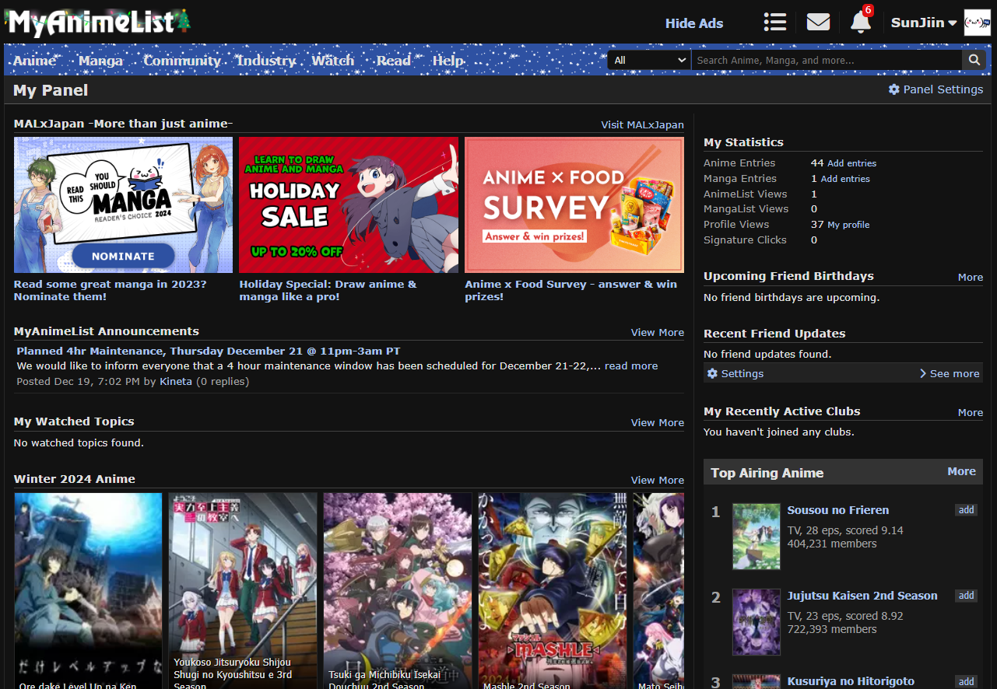

Рис. 1.1. Перший приклад реалізації бази даних аніме й манги. Головне меню MAL

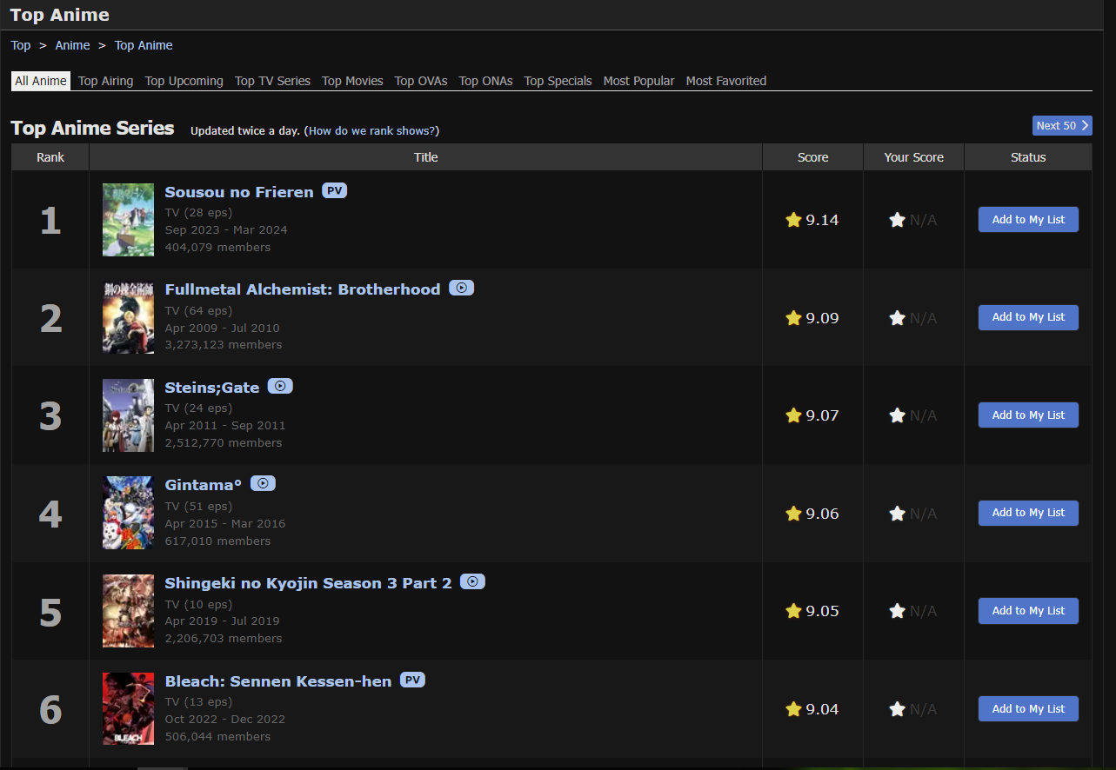

Рис. 1.2. Рейтинг аніме

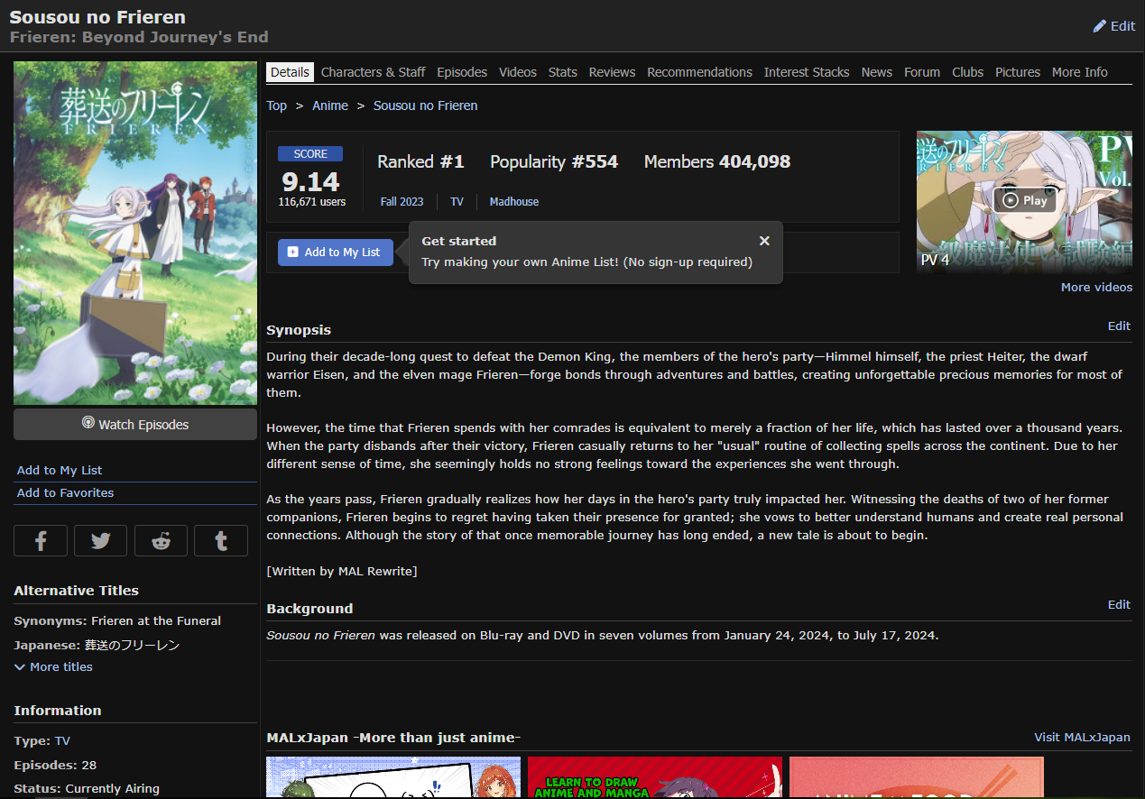

Рис. 1.3. Інформація про медіатвір

Другим аналогом є “Anime News Network” – англомовний вебсайт, присвячений аніме-індустрії. На сайті розміщуються статті, діє форум та енциклопедія, яка містить велику кількість інформації про аніме та мангу від японських та англійських виробників. Доступний короткий опис сюжету та рейтинг. На головній сторінці (рис. 1.4.) розміщені лише головні новини, каталог енциклопедії (рис. 1.5.) на якому розміщено рейтинг 10 аніме та манг. Перейдемо до рейтингу 10 манг (рис. 1.6.), який складається з 8 опцій сортувань, які дають можливість відобразити 50 творів на одній сторінці. Але при цьому сайт не здатний відобразити всі наявні медіатвори. Переходячи по посиланню твору можна побачити основну інформацію про нього (рис. 1.7.). Нижче на сторінці міститься додаткова інформація (рис. 1.8. та рис. 1.9.), а саме: кількість розділів з назвою та їх переклади на інші мови, посилання, рев’ю, новини, інтереси, фанбази, продажі і багато іншого.

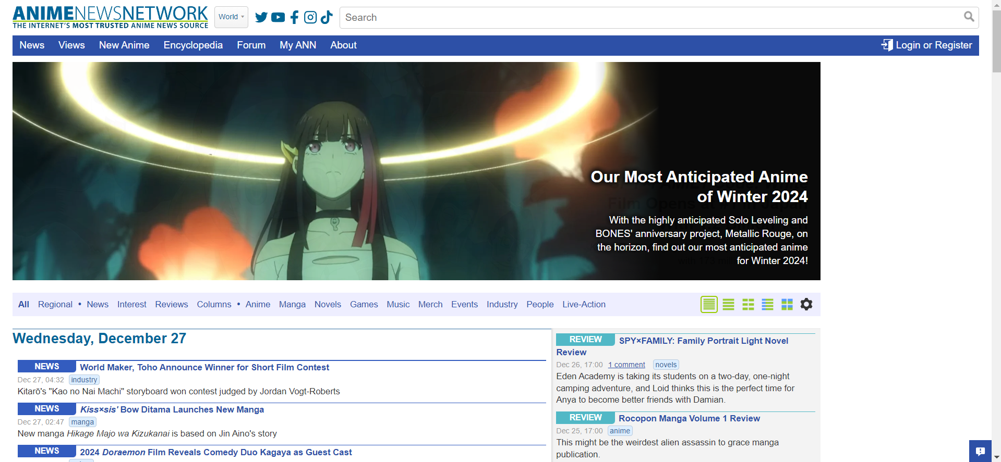

Рис. 1.4. Другий приклад реалізації бази даних аніме й манги. Головне меню AAN

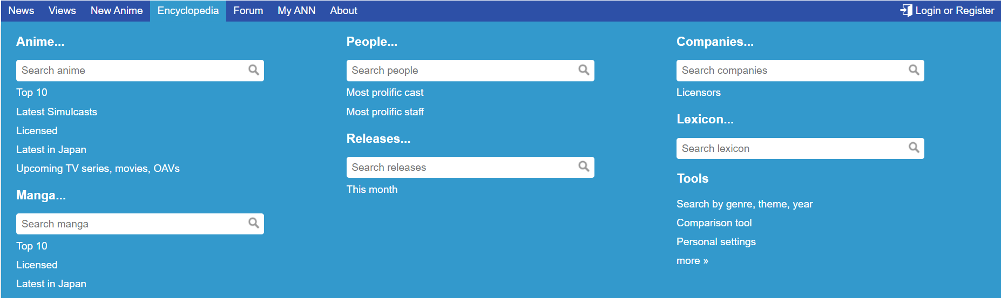

Рис. 1.5. Каталог - Енциклопедія та його вміст.

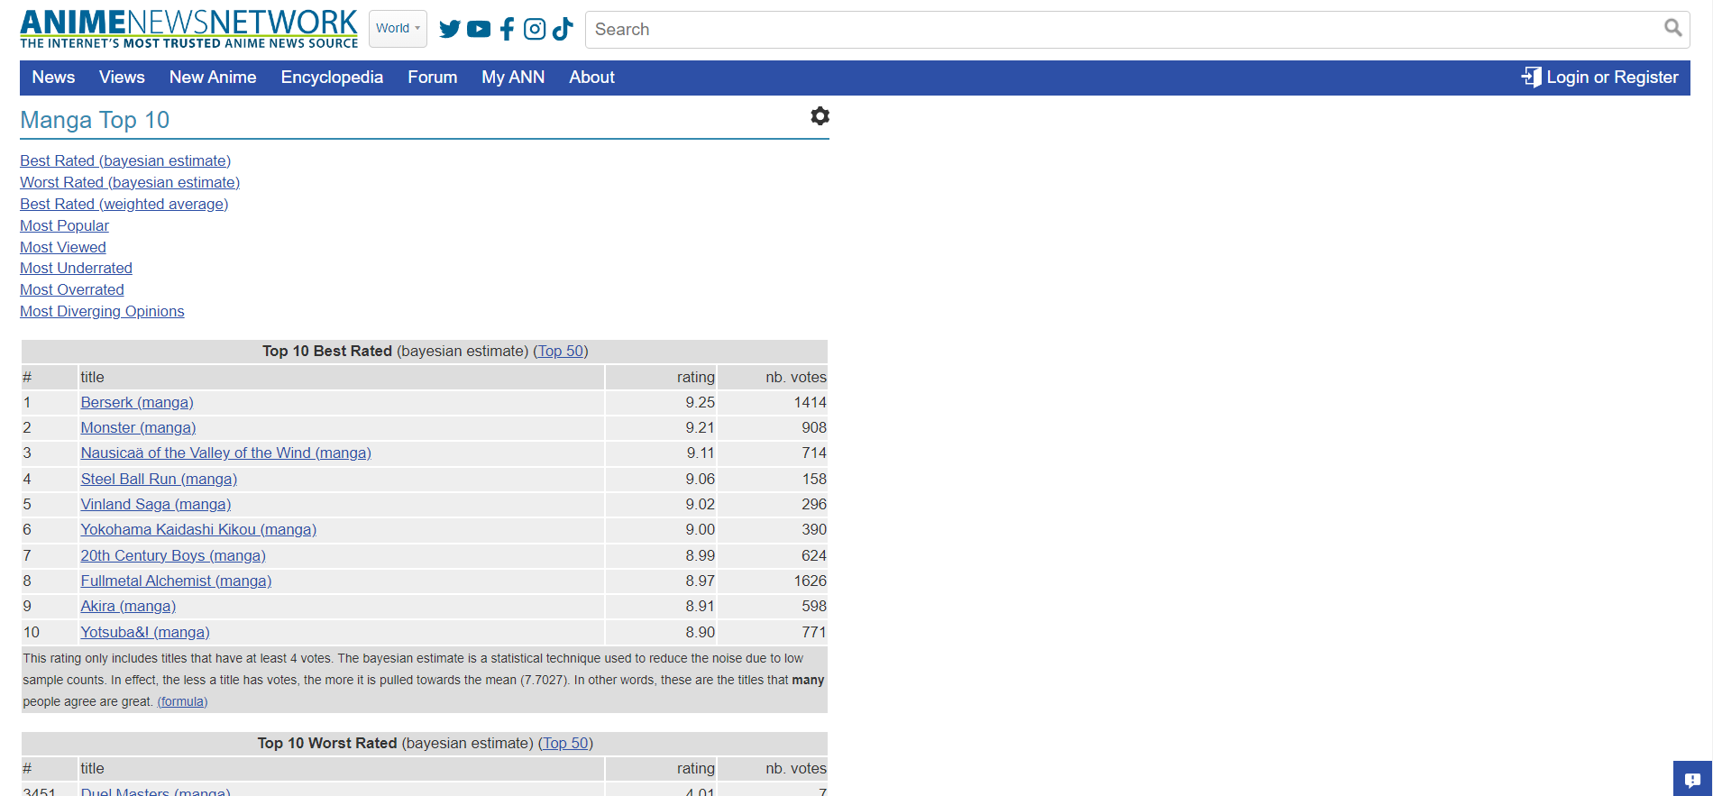

Рис. 1.6. Перехід до рейтингу манги

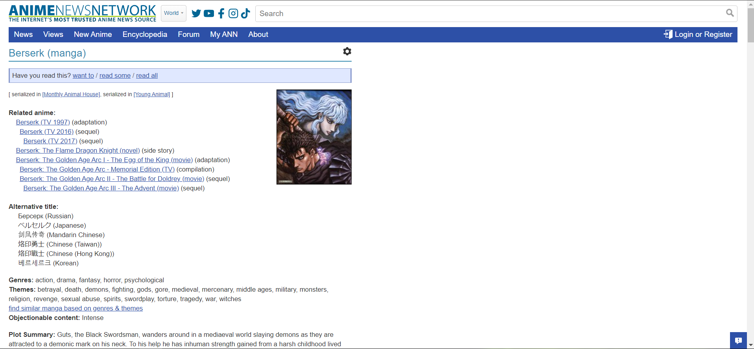

Рис. 1.7 Основна інформація про медіатвір

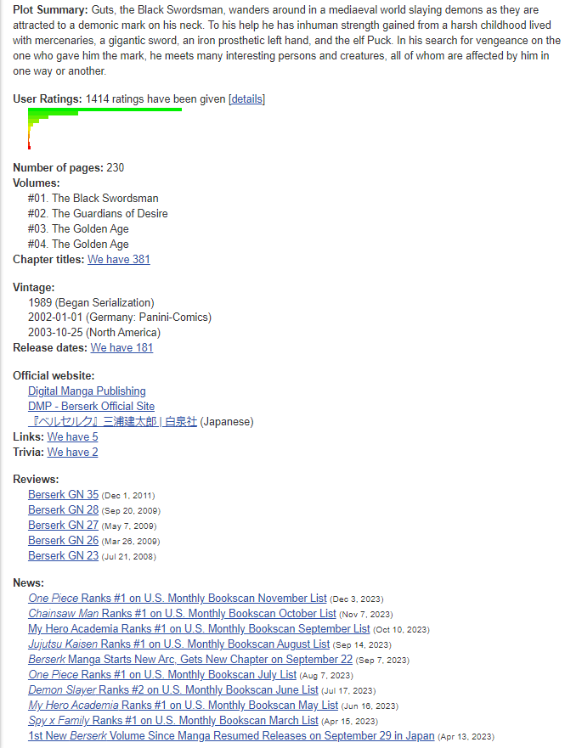

Рис. 1.8. Детальна інформація про медіатвір

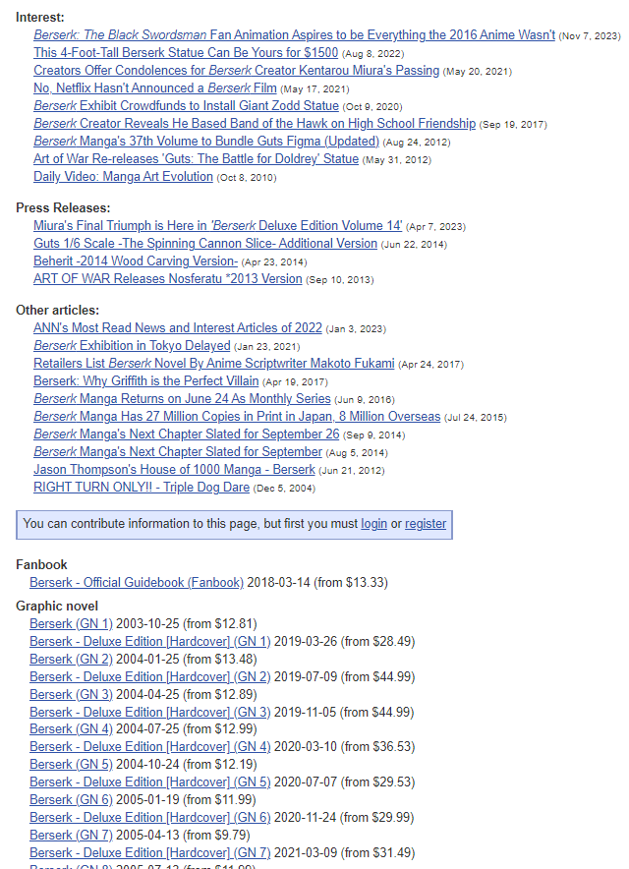

Рис. 1.9. Детальна інформація про медіатвір

Переваги першого прикладу:

* Зручний інтерфейс
* Новини та відгуки
* Швидке завантаження
* Доступна по опціям інформація
* Відображення основної інформації

Недоліки:

* Реклама
* Додаткові витрати для збільшення 50 закладок

Переваги другого прикладу:

* Налаштування інтерфейсу
* Новини та відгуки
* Відображення основної та детальної інформації

Недоліки:

* Складний інтерфейс
* Довге завантаження сторінки
* Реклама
* Дуже складний функціонал
* Відображення творів з малою кількістю інформації та неможливість обрати сортування та фільтрацію одночасно

У кінцевому підсумку, обидва приклади мають свої переваги та недоліки, і вибір між ними залежатиме від особистих вподобань та потреб користувачів. Перший приклад може бути більш захоплюючим та привабливим для швидкого та простого користування, тоді як другий приклад може бути більш досвідченим та інформативним. Важливо врахувати ці фактори та сприйняття цільової аудиторії під час розробки бази даних аніме й манги.

* 1. **Технічне завдання на курсову роботу**

1. **Загальне положення** 
   1. **Найменування програмного засобу**

Повне найменування програмної системи: “Портал енциклопедії аніме й манги” (надалі “веб додаток”).

* 1. **Призначення розробки та область застосування**

Програмна система "Портал енциклопедії аніме та манги" розроблена для збору, обробки та відображення інформації про аніме та мангу, які знаходяться у базі даних. Основною функціональністю системи є можливість фільтрації та сортування аніме, манги та інших важливих елементів за різними параметрами. Користувачі мають можливість застосовувати фільтрацію та сортування для перегляду різних творів, використовуючи вбудовані функції системи. Таким чином, система надає зручний інтерфейс для пошуку та перегляду цифрового контенту з області анімації та манги.

* 1. **Мета**

Веб сайт “Портал енциклопедії аніме й манги” дозволить забезпечити систематизацію та ефективне управління інформацією про аніме та манґу, сприяючи швидкому доступу до даних для користувачів. Основною метою системи є створення централізованої бази даних, яка дозволить збирати, зберігати та організовувати великий обсяг інформації про аніме та мангу. Це сприятиме полегшенню пошуку та отриманню інформації користувачами, а також забезпечить можливість оновлення та доповнення даних про нові випуски, жанри та інші важливі аспекти анімації й манги.

* 1. **Найменування розробника та замовника**

Розробник даного продукту – студент групи ВТ-22-1 Залозний Олександр Анатолійович (надалі “розробник”). Замовник програмного продукту - кафедра інженерії програмного забезпечення Державного університету «Житомирська політехніка» в межах виконання курсової з дисципліни «Backend-розробка» Ковтун Валентин Віталійович, Морозов Андрій Васильович (надалі замовник).

1. **Підстава для розробки**
   1. **Документ на підставі якого ведеться розробка**

Робота ведеться на підставі навчального плану спеціальності 121 «Інженерія програмного забезпечення» наказу про закріплення тем курсових робіт за студентами.

1. **Вимоги до програми**
   1. **Вимоги до функціональних характеристик**
      1. **Загальні вимоги**

Програмна система має забезпечувати:

* можливість дистанційної роботи з робочих станцій локальної та глобальної мережі підприємства;
* організацію управління сайту
* постійний доступ користувачів до БД;
* можливість керування базою даних
* аутентифікацію користувачів та захист інформації від несанкціонованого доступу;
  + 1. **Склад виконуваних функцій**

Розробити портал енциклопедії аніме й манги, що підтримує виконання:

1. Реєстрацію користувачів;

2. Створення творів;

3. Створення додаткових жанрів, студії або видавництва;

4. Сортування та фільтрація творів;

6. Оновлення інформації на головному меню;

* + 1. **Організація вхідних і вихідних даних**

Організація вхідних і вихідних даних для порталу енциклопедії аніме й манги включає створення та налагодження структури даних для ефективного зберігання, обробки та отримання інформації, пов'язаної з аніме та манґою. Розгортання такої структури даних допомагає в систематизації та зручному доступі до інформації про анімацію та комікси, сприяючи швидкій обробці запитів користувачів та забезпечуючи зручний інтерфейс для роботи з цими даними.

* + 1. **Часові характеристики і розмір пам’яті, необхідної для роботи програми**

Час реакції програми на дії користувача (маніпуляції з пристроями введення даних) не повинен перевищувати 0,25 с.

Час виконання команд меню не більше 1 с.

Відображення масивів даних за запитами не більше 3 хвилин.

Доступність БД – 90% цілодобово.

Операції з’єднання з БД не більше 1 хвилини.

Обсяг оперативної пам'яті, необхідний для роботи програми не менше 1Гб.

Дисковій простір, необхідний для збереження програми і файлів даних не більше 300 Мбайт для робочої станції та 20 ГБайт.

Інсталяційний пакет програми, що містить у складі БД не повинні перевищувати 100 Мбайт.

* 1. **Вимоги до надійності**
     1. **Вимоги до надійного функціонування**

Програма повинна нормально функціонувати при безперебійній роботі ПК. Доступність БД 90% при одночасному доступі 30 користувачів.

При апаратних збоях, відновлення нормальної роботи програми повинне виконуватися після:

а) апаратні збої сервера - перезавантаження ОС сервера, запуск сервера БД (запуску резервного сервера, використання технологій RAID для збереження даних);

б) апаратні збої робочої станції – перезавантаження ОС ПК, запуск виконуваного файлу програми.

в) БД повинна повертатись в найближчий несуперечний стан – передбачити точки відновлення.

При збоях програмного забезпечення:

а) система повинна забезпечувати можливість відновлення даних та фіксацію і «відкат» транзакцій.

б) в системі має бути реалізована коректна обробка виняткових ситуацій.

* + 1. **Контроль вхідної і вихідної інформації**

Для контролю коректності вхідної інформації та захисту від помилок оператора:

* Перевірка відповідності даних доменам інформаційних атрибутів;
* Використанням механізму вибору за переліком для зв’язаних даних;
  + 1. **Час відмовлення після відмови**

Час відновлення після відмови, не пов'язаною з роботою програми, повинен складатися із: часу перезапуску операційної системи; часу запуску сервера БД (підключення до сервера) запуску виконуваного файлу, часу повторного введення або зчитування даних.

* 1. **Умови експлуатації і збереження**

Збереження архівних копій - на визначених носіях. Збереження резервних копій – на визначеному диску без перезапису. Знищення копій за регламентом.

* 1. **Вимоги до інформаційної і програмної сумісності**
     1. **Вимоги до інформаційних структур на вході і виході**

Формат відображення даних має бути зручним для сприйняття користувачем.

* + 1. **Вимоги до методів рішення і мов програмування**

Вибір методів рішення здійснюється розробникам без узгодження з замовником. СУБД обирається у відповідності до характеристик визначених в п.3. З замовником погоджується вибір варіанту за вартісною ознакою.

* + 1. **Вимоги до системи програмних засобів**

Вимоги до програмного забезпечення сервера:

Wamp, Apache,PHP 8.3, MySQL, HTML 5, СSS 3, JavaScript

ОС – серверна версія ОС Windows не нижче Windows 2000 Server, IIS (або інший сервер).

СУБД визначається встановлюється та налаштовується розробником (ліцензування СУБД виконується замовником).

Вимоги до програмного забезпечення робочої станції:

PHP Storm

ОС - родина Windows не нижче Windows XP.

Драйвери периферійних пристроїв - введення/виводу визначаються при встановленні ОС в залежності від конфігурації робочої станції.

Пакет додатків MS Office.

Робоча станція є клієнтом мереж Microsoft.

* 1. **Вимоги до складу і параметрів технічних засобів**

Вимоги до складу технічних засобів:

1. Сервер:

• з’ємний запам’ятовуючий пристрій для архівування даних;

• засоби для під’єднання до локальної мережі.

2. Робоча станція:

• ПК на базі процесорів Intel, AMD у стандартній комплектації;

• периферійні пристрої друку;

• засоби для під’єднання до локальної мережі. Засоби для під’єднання до локальної мережі.

• Pentium III з тактовою частотою 750 МГц;

• оперативна пам’ять – 256 Мбайт;

• об’єм дискової пам’яті – 20 Гбайт.

1. **Вимоги до програмної документації**

Програмна документація повинна включати наступні відомості:

2. Керівництво користувача складається з опису послідовності завантаження програми, основних режимів роботи, опису основних екранних форм, переліку виняткових ситуацій та реакції користувача на них, порядку виконання завдань в системі. Під час оформлення пояснювальної записки до курсової роботи дані відомості містяться в 3 розділі курсової роботи.

## **Висновки до першого розділу**

В першому розділі було визначено основне завдання, поставлено цілі та задачі для роботи. Розглянуто основні засоби для реалізації даної курсової роботи, та досліджені веб-додатки і визначені переваги та недоліки програмних продуктів і технології для написання продукту та обрано найоптимальніший.

# **РОЗДІЛ 2. ПРОЄКТУВАННЯ ТА РОЗРОБКА ПРОГРАМНОГО ЗАБЕЗПЕЧЕННЯ**

* 1. **Проєктування загального алгоритму роботи програми**

За результатами попередніх досліджень було визначено необхідну структуру та архітектуру програми.

Програма реалізує:

* Рівні доступу до змін даних програми (незареєстровані, користувачі, адміністратор).
* Адміністративні функції.
* CRUD функціонал БД
* Незареєстровані користувачі можуть переглядати бази даних аніме або манги та читати їх вміст.

Був створений макет структури веб-сайту для відображення можливостей сайту та функціональних можливостей системи. На (рис. 2.1.) наведена загальна схема функціонування програми.

З самого початку незареєстрований потрапляє на головне меню, він може переглядати базу даних аніме або манги та увійти. Користувач з правами адміністратора може ввести зміни в сторінках адміністрування бази даних, а саме в таких таблицях як: аніме, манга, жанри, студії.

Алгоритм взаємодії користувача з системою:

* Користувач взаємодіє з системою через інтерфейс керування.
* Модуль аутентифікації:
  + Перевірка прав доступу користувача для отримання доступу до системи.
* Модуль контролю доступу:
  + Перевірка прав доступу користувача для визначення дозволених дій.
  + Залежно від статусу користувача, виконуються певні дії, такі як додавання, редагування або видалення контенту.
  + Адміністратор може виконувати всі дії, включаючи додавання, редагування та видалення контенту.
  + Звичайні користувачі можуть переглядати.
* Ядро системи:
  + Обробляє всі запити та дії користувачів.
  + Взаємодіє з моделями даних для обробки запитів та передачі відповідей користувачам.
* Структура системи:
  + Модулі: Різні функціональні частини системи, кожна з яких відповідає за певну категорію контенту.
  + База даних: Зберігає всі дані системи. Ядро системи взаємодіє з базою даних для отримання, оновлення, вставки та видалення даних.
  + Інтерфейс керування: Дозволяє користувачам створювати нові записи, редагувати та видаляти їх через інтерфейс взаємодії з системою.

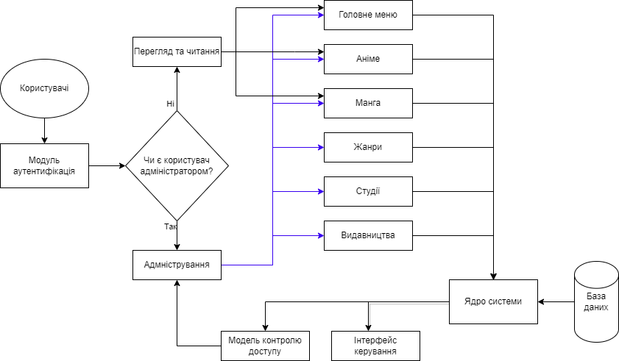

Рис. 2.1. Загальна схема програмного додатку

Зображено структуру бази даних на (рис. 2.2).

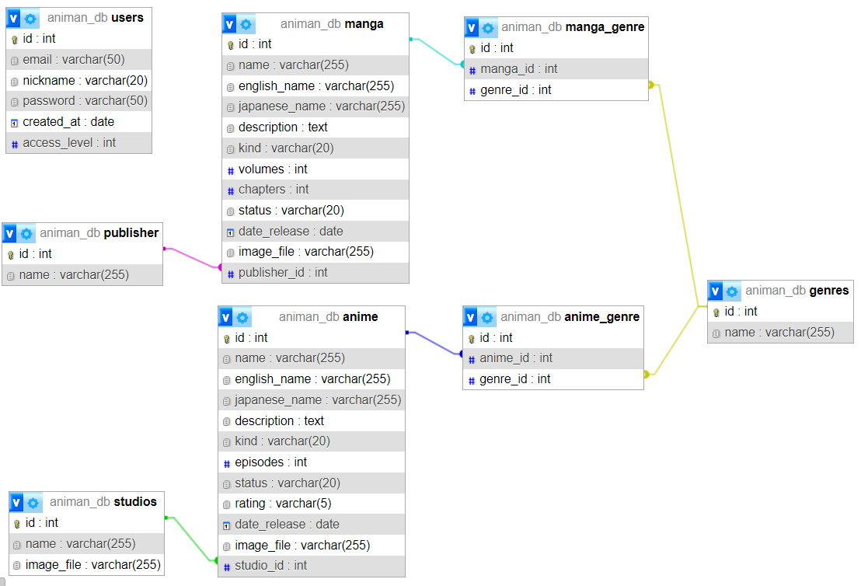

Рис. 2.2. Структура бази даних

База даних складається з 8 таблиць. Зв'язки аніме та манги з жанрами є багато-до-багатьох, що означає, що один твір може відповідати декільком різним жанрам.

Зв'язок між студією або видавництвом та творами є один-до-багатьох, що означає, що одна компанія може містити в собі декілька медіатворів.

* 1. **Розробка функціональних алгоритмів роботи програми**

Основна структура веб-додатку буде базуватися на класах:

* Controller: Відповідає за обробку запитів та рендерінг сторінок.
* Core: Ініціалізує та управляє основними сервісами.
* DB: Забезпечує з'єднання з базою даних та методи для роботи з нею.
* Model: Надає основні методи для роботи з базою даних.
* Router: Відповідальний за маршрутизацію.

Конфігураційні дані про БД можна перенести до папки “config”. Для кожного модуля повинен бути власний контролер.

Контролер оброблятиме запити та виконуватиме відповідні дії. Модель відповідатиме таблиці у базі даних та проведення операцій з ними безпосередньо.

Кожна сторінка вже має заготовлений шаблон з footers та headers: новий контент буде вставлятись у блок “content”.

Отже, представленням є HTML-сторінка з PHP-вставками, отриманими з контролера, яка, в свою чергу, отримала їх з моделі, а модель – з бази даних. Моделі матимуть відповідні дії, такі як “index.php”, “add.php”, “delete.php”, “edit.php”. Додатково, моделі, такі як "Anime" та "Manga", матимуть “view.php” для перегляду конкретного вмісту.

Необхідно реалізувати модуль "Користувач", який дозволить авторизувати, реєструвати та виходити з акаунту. Також потрібно створити адміністраторський модуль для додавання, видалення та редагування вмісту на веб-сайті.

Адміністратор буде вводити дані у форму; потрібно забезпечити відповідні перевірки, щоб адміністратори не могли ввести некоректні дані.

Після входу користувача необхідно реалізувати сесії, щоб не було необхідності у повторній авторизації до тих пір, поки користувач не вийде з облікового запису. Використання сесій допоможе забезпечити безпеку та зручність в роботі з веб-додатком.

Зберігання фотографій буде реалізовано локально під час завантаження, а в БД буде зберігатись лише назва файлу.

Інтерфейс буде реалізовано таким чином, щоб він був інтуїтивно зрозумілим.

* 1. **Розробка програмного забезпечення**

Налаштування Apache:

RewriteEngine on  
RewriteCond %{REQUEST_FILENAME} !-f  
RewriteCond %{REQUEST_FILENAME} !-d  
  
RewriteRule (.*) index.php?route=$1

Клас “Core”- є основним для системи. Він обробляє запити. Файл “index.php” автозавантажує класи та обробляє маршрутизацію запитів, виконує відповідно методу контролерів:

<?php  
spl_autoload_register(function ($className) {  
 $path = str_replace('\\', '/', $className . '.php');  
 if (file_exists($path))  
 include_once($path);  
});  
if (isset($_GET['route'])) {  
 $route = $_GET['route'];  
} else {  
 $route = '';  
}  
  
$core = \core\Core::*get*();  
$core->run($route);  
$core->done();

Клас “Controller” є батьківським для всіх інших контролерів, рендерить, перенаправляє та додає error повідомлення сторінку за допомогою “Template”:

<?php  
  
namespace core;  
  
class Template  
{  
 protected $templateFilePath;  
 protected $paramsArray;  
 public Controller $controller;  
  
 public function __set($name, $value)  
 {  
 Core::*get*()->template->setParam($name, $value);  
 }  
  
 public function __construct($templateFilePath)  
 {  
 $this->templateFilePath = $templateFilePath;  
 $this->paramsArray = [];  
 }  
  
 public function setTemplateFilePath($path)  
 {  
 $this->templateFilePath = $path;  
 }  
  
 public function setParam($paramName, $paramValue)  
 {  
 $this->paramsArray[$paramName] = $paramValue;  
 }  
  
 public function setParams($params)  
 {  
 foreach ($params as $key => $value) {  
 $this->setParam($key, $value);  
 }  
 }  
  
 public function getHTML()  
 {  
 ob_start();  
 if (!isset(\core\Core::*get*()->controllerObject)) {  
 die();  
 }  
 $this->controller = \core\Core::*get*()->controllerObject;  
 extract($this->paramsArray);  
 include($this->templateFilePath);  
 $str = ob_get_contents();  
 ob_end_clean();  
 return $str;  
 }  
  
 public function display()  
 {  
 echo $this->getHTML();  
 }  
}

Функція для рендерінгу:

public function __construct()  
{  
 $action = Core::*get*()->actionName;  
 $module = Core::*get*()->moduleName;  
 $path = "views/{$module}/{$action}.php";  
 $this->template = new Template($path);  
 switch ($_SERVER['REQUEST_METHOD']) {  
 case 'POST' :  
 $this->isPost = true;  
 break;  
 case 'GET' :  
 $this->isGet = true;  
 break;  
 }  
 $this->post = new Post;  
 $this->get = new Get;  
 $this->errorMessages = [];  
}  
  
public function render($pathToView = null, $params = []): array  
{  
 if (!empty($pathToView)) {  
 $this->template->setTemplateFilePath($pathToView);  
 }  
 foreach ($params as $key => $value) {  
 $this->template->setParam($key, $value);  
 }  
 return [  
 'content' => $this->template->getHTML()  
 ];  
}

Функція для переадресації:

public function redirect($path): void  
{  
 header("Location: {$path}");  
 die;  
}

Функція для повідомлень про помилки:

public function addErrorMessage($message = null): void  
{  
 $this->errorMessages [] = $message;  
 $this->template->setParam('error_message', implode('<br>', $this->errorMessages));  
}  
  
public function isErrorMessagesExists(): bool  
{  
 return count($this->errorMessages) > 0;  
}

Клас “Config” - відповідає за управління конфігурацією проєкту.

Клас “Get” - відповідає за обробку HTTP GET-запитів.

Клас “Post” - відповідає за обробку HTTP POST-запитів.

Клас “DB” - відповідає за взаємодію з базою даних, створює запити до неї. Реалізовано п’ять основних запитів: “where”, “select”, “insert”, “delete”, “update”.

Клас “Model” - створює основні методи для роботи з таблицями бази даних, такі як вибірка, вставка, сортування, оновлення та видалення записів.

Клас “RequestMethod” створений для роботи з масивами даних HTTP-запитів:

<?php  
  
namespace core;  
  
class RequestMethod  
{  
 public $array;  
  
 public function __construct($array)  
 {  
 $this->array = $array;  
 }  
  
 public function __get($name)  
 {  
 if (isset($this->array[$name])) {  
 return $this->array[$name];  
 } else {  
 return null;  
 }  
 }  
  
 public function getAll()  
 {  
 return $_POST;  
 }  
}

Клас “Router” відповідає за маршрутизацію запитів у веб-додатку:

<?php  
  
namespace core;  
class Router  
{  
 protected $route;  
  
 public function __construct($route)  
 {  
 $this->route = $route;  
 }  
  
 public function run()  
 {  
 $parts = explode('/', $this->route);  
 if (strlen($parts[0]) == 0) {  
 $parts[0] = 'site';  
 $parts[1] = 'index';  
 }  
 if (count($parts) == 1) {  
 $parts[1] = 'index';  
 }  
 \core\Core::*get*()->moduleName = $parts[0];  
 \core\Core::*get*()->actionName = $parts[1];  
  
 $controller = 'controllers\\' . ucfirst($parts[0]) . 'Controller';  
 $method = 'action' . ucfirst($parts[1]);  
 if (class_exists($controller)) {  
 $controllerObject = new $controller();  
 Core::*get*()->controllerObject = $controllerObject;  
 if (method_exists($controller, $method)) {  
 array_splice($parts, 0, 2);  
 return $controllerObject->$method($parts);  
 } else {  
 $this->error(404);  
 }  
 } else {  
 $this->error(404);  
 }  
 }  
  
 public function done()  
 {  
 }  
  
 public function error($code)  
 {  
 http_response_code($code);  
 switch ($code){  
 case 404:  
 echo '404 Not Found';  
 break;  
  
 }  
 }  
}

Клас “Session” використовується для спрощення роботи з сесіями:

<?php  
  
namespace core;  
  
class Session  
{  
 public function set($name,$value)  
 {  
 $_SESSION[$name] = $value;  
 }  
 public function setValues($assocArray)  
 {  
 foreach ($assocArray as $key => $value) {  
 $this->set($key, $value);  
 }  
 }  
 public function get($name)  
 {  
 if (empty($_SESSION[$name])){  
 return null;  
 }  
 return $_SESSION[$name];  
 }  
 public function remove($name)  
 {  
 unset($_SESSION[$name]);  
 }  
}

Для кожного модуля створюються відповідні контролер, модель та представлення в залежності від специфіки модуля.

Функція для відображення подій у контролері виглядає так:

public function actionIndex()  
{  
 $rows = Genre::*findAll*();  
 return $this->render(null, ['rows' => $rows]);  
}

Метод “findAll” у класі “Model”:

public static function findAll()  
{  
 return Core::*get*()->db->select(static::*$tableName*, '*');  
}

HTML сторінка для відображення всіх жанрів:

<?php  
*/** @var string $rows */*$this->title = 'Жанри';  
  
use models\Users;  
  
?>  
<div class="head-list-titles subline">  
 <h3>Жанри</h3>  
 <?php if (Users::*Moderation*()) : ?>  
 <a href="/genre/add" class="btn btn-primary">Додати жанри</a>  
 <?php endif; ?>  
</div>  
<div class="main-content-list-titles">  
 <div>  
 <?php  
 foreach ($rows as $row) : ?>  
 <div class="genre-list">  
 <div class="info-title">  
 <span class="name-title">  
 <?= $row['name'] ?>  
 </span>  
 </div>  
 <?php if (Users::*Moderation*()) : ?>  
 <a href="/genre/update/<?= $row['id']; ?>" class="">Оновити жанр</a>  
 <a href="/genre/delete/<?= $row['id']; ?>" class="">Видалити жанр</a>  
 <?php endif; ?>  
 </div>  
 <?php endforeach; ?>  
 </div>  
</div>

Перевірка введення даних для адміністратора:

if ($this->isPost) {  
 $name = $this->post->name;  
 if (Genre::*FindByName*($name)) {  
 $this->addErrorMessage('Жанр з такою назвою вже існує!');  
 }  
  
 if (strlen($name) === 0) {  
 $this->addErrorMessage('Назва жанру порожня!');  
 }  
 if (!$this->isErrorMessagesExists()) {  
 Genre::*createGenre*($name);  
 return $this->redirect('/genre/index');  
 }  
}

Видалення жанру:

public function actionDelete($params)  
{  
 $id = intval($params[0]);  
 $confirm = isset($params[1]) && $params[1] === "confirm";  
  
 if (!Users::*Moderation*()) {  
 $this->addErrorMessage('You not administrator');  
 return $this->redirect('/users/sign_in');  
 }  
  
 if ($id > 0) {$genre = Genre::*findById*($id);  
 if (!$genre) {  
 return $this->redirect('/genre/index');  
 }  
 if ($confirm) {  
 Genre::*deleteById*($id);  
 return $this->redirect('/genre/index');  
 }  
 return $this->render(null, ['genre' => $genre]);  
 }  
  
 return $this->render();  
}

Додавання жанру:

public function actionAdd()  
{  
 if (!Users::*Moderation*()) {  
 $this->addErrorMessage('You not administrator');  
 return $this->redirect('/users/sign_in');  
 }  
 if ($this->isPost) {  
 $name = $this->post->name;  
 if (Genre::*FindByName*($name)) {  
 $this->addErrorMessage('Жанр з такою назвою вже існує!');  
 }  
  
 if (strlen($name) === 0) {  
 $this->addErrorMessage('Назва жанру порожня!');  
 }  
 if (!$this->isErrorMessagesExists()) {  
 Genre::*createGenre*($name);  
 return $this->redirect('/genre/index');  
 }  
 }  
 return $this->render();  
}

Редагування жанру:

public function actionUpdate($params)  
{  
 $id = intval($params[0]);  
 if (!Users::*Moderation*()) {  
 $this->addErrorMessage('You not administrator');  
 return $this->redirect('/users/sign_in');  
 }  
 if ($id > 0) {  
 $genreItem = Genre::*findById*($id);  
 if ($this->isPost) {  
 $name = $this->post->name;  
 if (Genre::*FindByName*($name) && $name !== $genreItem['name']) {  
 $this->addErrorMessage('Жанр з такою назвою вже існує!');  
 }  
  
 if (strlen($name) === 0) {  
 $this->addErrorMessage('Назва жанру порожня!');  
 }  
 if (!$this->isErrorMessagesExists()) {  
 Genre::*updateById*($id, [  
 'name' => $name,  
 ]);  
 return $this->redirect('/genre/index');  
 }  
 }  
 }  
 return $this->render(null, ['genreItem'=>$genreItem]);  
}

Пошук жанрів в які є в даному творі:

public static function getGenresByAnimeId($animeId)  
{  
 $db = Core::*get*()->db;  
 $sql = "SELECT g.* FROM genres g   
 INNER JOIN anime_genre ag ON g.id = ag.genre_id   
 WHERE ag.anime_id = ?";  
 $stmt = $db->pdo->prepare($sql);  
 $stmt->execute([$animeId]);  
 return $stmt->fetchAll();  
}

Сортування та фільтрація у Anime та Manga в моделі:

public static function findFilteredSorted($conditions, $sorting)  
{  
 $db = Core::*get*()->db;  
 $sql = "SELECT * FROM " . static::*$tableName*;  
 $whereClauses = [];  
 $params = [];  
  
 if (!empty($conditions)) {  
 foreach ($conditions as $field => $values) {  
 $placeholders = implode(',', array_fill(0, count($values), '?'));  
  
 $whereClauses[] = "$field IN ($placeholders)";  
 $params = array_merge($params, $values);  
 }  
 $sql .= " WHERE " . implode(' AND ', $whereClauses);  
 }  
  
 $sql .= " ORDER BY {$sorting}";  
 $stmt = $db->pdo->prepare($sql);  
 $stmt->execute($params);  
  
 return $stmt->fetchAll();  
}

Модуль “Users”

При створенні користувача пароль хешується:

public static function RegisterUser($nickname,$email,$password)  
{  
 $user = new Users();  
 $user->nickname = $nickname;  
 $user->email = $email;  
 $user->password = self::*hashPassword*($password);  
 $user->created_at = date('Y-m-d');  
 $user->save();  
}

Функція хешування:

public static function hashPassword($password)  
{  
 return md5($password);  
}

Функція Moderation перевіряє, чи є користувач адміністратором:

public static function Moderation()  
{  
 $user = Core::*get*()->session->get('user');  
 if ($user !== null && isset($user['access_level'])) {  
 return $user['access_level'] == 1;  
 }  
 return false;  
}

Коли користувач авторизується, дані зберігаються у сесії:

public static function LoginUser($user)  
{  
 Core::*get*()->session->set('user', $user);  
}

Вихід користувача:

public static function LogoutUser()  
{  
 Core::*get*()->session->remove('user');  
}

Асинхронне оновлення для “Anime” і “Manga”.

Асинхронне оновлення при виборі фільтрації та сортування:

*document*.addEventListener('DOMContentLoaded', function() {  
 const filterForm = *document*.getElementById('filter-form');  
 const applyFilterButton = *document*.getElementById('apply-filter');  
  
 applyFilterButton.addEventListener('click', function() {  
 const formData = new FormData(filterForm);  
 const params = new URLSearchParams(formData).toString();  
  
 const xhr = new XMLHttpRequest();  
 xhr.open('POST', '/anime/sort', true);  
 xhr.setRequestHeader('Content-Type', 'application/x-www-form-urlencoded');  
 xhr.onload = function() {  
 if (xhr.status === 200) {  
 const response = *JSON*.parse(xhr.responseText);  
 updateAnimeList(response.rows2);  
 }  
 };  
 xhr.send(params);  
 });  
  
 function updateAnimeList(rows2) {  
 const listContainer = *document*.querySelector('.lists-titles');  
 listContainer.innerHTML = '';  
  
 rows2.forEach(row => {  
 const imagePath = row.image_file ? '/files/image/anime/' + row.image_file : '/files/static/img/not_found.png';  
  
 const listItem = *document*.createElement('div');  
 listItem.classList.add('poster', 'list-title');  
 listItem.innerHTML = `  
 <a href="/anime/view/${row.id}">  
 <img src="${imagePath}" alt="${row.name || row.english_name}">  
 <div class="info-title">  
 <span class="name-title">${row.name || row.english_name}</span>  
 <div class="other-info">  
 <span class="kind-title">${row.kind}</span>  
 <span class="date-release-title">${row.date_release ? row.date_release.substring(0, 4) : ''}</span>  
 </div>  
 </div>  
 </a>  
 `;  
 listContainer.appendChild(listItem);  
 });  
 }  
});

Асинхронність використовується в контролерах через “actionSort”:

public function actionSort()  
{  
 $sorting = isset($_POST['sorting']) && !empty($_POST['sorting']) ? $_POST['sorting'] : 'id';  
  
 $status = isset($_POST['status']) ? $_POST['status'] : [];  
 $kind = isset($_POST['kind']) ? $_POST['kind'] : [];  
 $rating = isset($_POST['rating']) ? $_POST['rating'] : [];  
 $studio_id = isset($_POST['studio']) ? $_POST['studio'] : [];  
  
 $conditions = [];  
 if (!empty($status)) {  
 $conditions['status'] = $status;  
 }  
 if (!empty($kind)) {  
 $conditions['kind'] = $kind;  
 }  
 if (!empty($rating)) {  
 $conditions['rating'] = $rating;  
 }  
 if (!empty($studio_id)) {  
 $conditions['studio_id'] = [$studio_id];  
 }  
  
 $rows2 = Anime::*findFilteredSorted*($conditions, $sorting);  
 echo json_encode(['rows2' => $rows2]);  
 exit;  
}

Щоб відобразити зображення, коли користувач додав файл:

let *inputElement* = *document*.getElementById('image_file');  
  
*inputElement*.addEventListener('change', function (event) {  
 previewImage(event);  
});  
  
function previewImage(event) {  
 let file = event.target.files[0];  
 let imageType = /^image\//;  
  
 if (!file || !imageType.test(file.type)) {  
 *document*.getElementById('image_preview_container').style.display = 'none';  
 return;  
 }  
  
 let preview = *document*.getElementById('image_preview');  
 let reader = new FileReader();  
  
 reader.onload = function () {  
 preview.src = reader.result;  
 }  
  
 *document*.getElementById('image_preview_container').style.display = 'block';  
 if (file) {  
 reader.readAsDataURL(file);  
 }  
}

У “views” це виглядає так:

<div class="mb-3" id="image_preview_container" style="display: <?= isset($filePath) ? 'display' : 'none';?>;">  
 <img id="image_preview" src="<?= $filePath?>" alt="Попередній перегляд" style="max-width: 100%; max-height: 200px;">  
</div>

Структура проєкту (рис. 2.3)

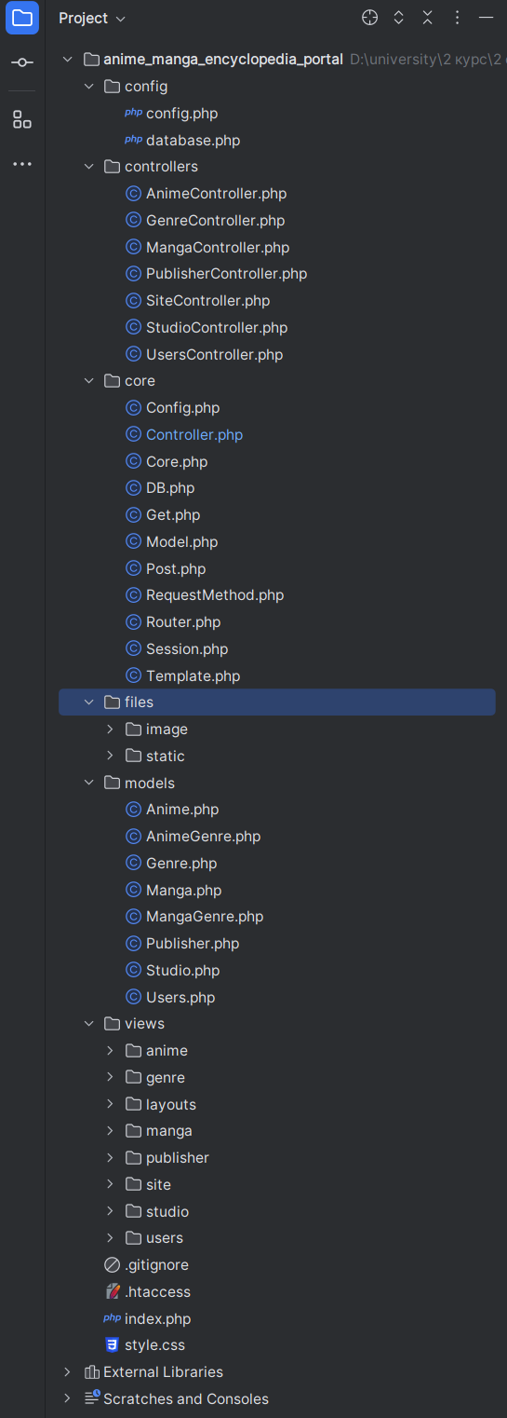

Рис. 2.3. Структура проєкту

## **Висновки до другого розділу**

У другому розділі було детально продемонстровано структуру веб-додатку та представлено діаграму бази даних. Було розроблено та показано основні функціональні алгоритми програми. Окрім цього, продемонстровано написання коду головних методів та функцій веб-додатку, що забезпечують його основну функціональність. Розроблений код та алгоритми було структуровано таким чином, щоб забезпечити простоту та ефективність роботи з додатком, а також легкість у його розширенні та підтримці..

# **РОЗДІЛ 3.** **ОПИС РОБОТИ З ПРОГРАМНИМ ДОДАТКОМ ТА ЙОГО ТЕСТУВАННЯ**

* 1. **Опис роботи з програмним додатком**

Отже, для розробки інтерфейсу у процесі роботи було використано мову програмування PHP та PDO для забезпечення взаємодії з базою даних MySQL. Для відображення сторінок проєкту використовувалися WAMP Server та Apache.

Після запуску проєкту перед користувачем з’явиться головне меню програми:

На цій сторінці (рис. 3.1.) ми побачимо багато творів та розділ "Меню" у заголовку, а також посилання на вхід "Увійти".

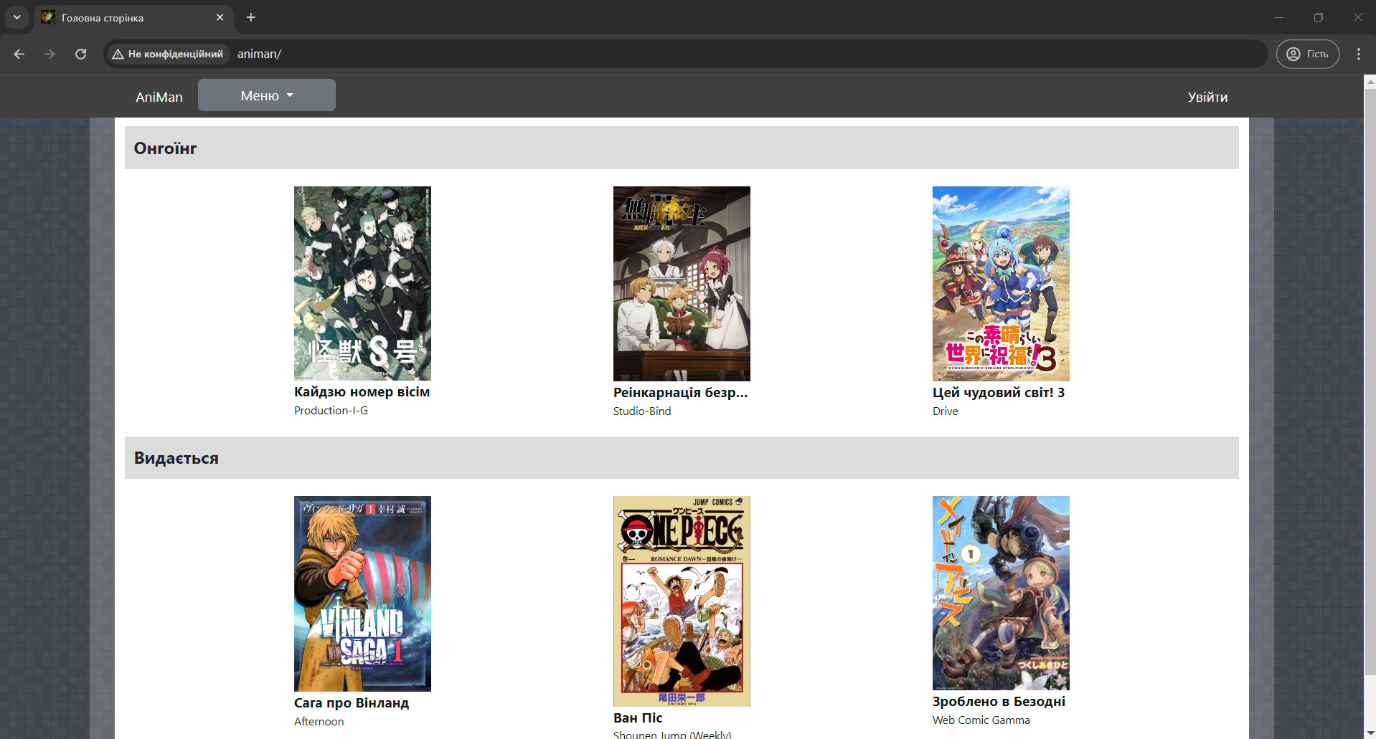

*Рис. 3.1. Сторінка головного меню*

Далі перейдемо за посиланням входу на сторінку (рис. 3.2.).

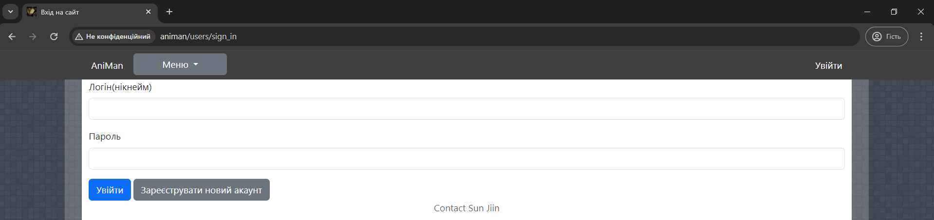

*Рис. 3.2. Логін*

Оскільки це наш перший візит на сайт, ми реєструємося, переходячи за посиланням реєстрації (рис. 3.3.).

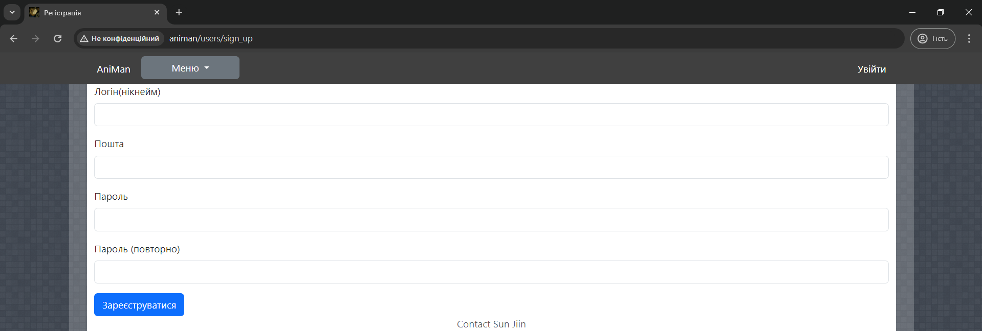*Рис. 3.3. Реєстрация*

Спробуємо ввести неправильні або порожні дані для тестування, і отримаємо такі результати: (рис. 3.4.) та (рис. 3.5.)

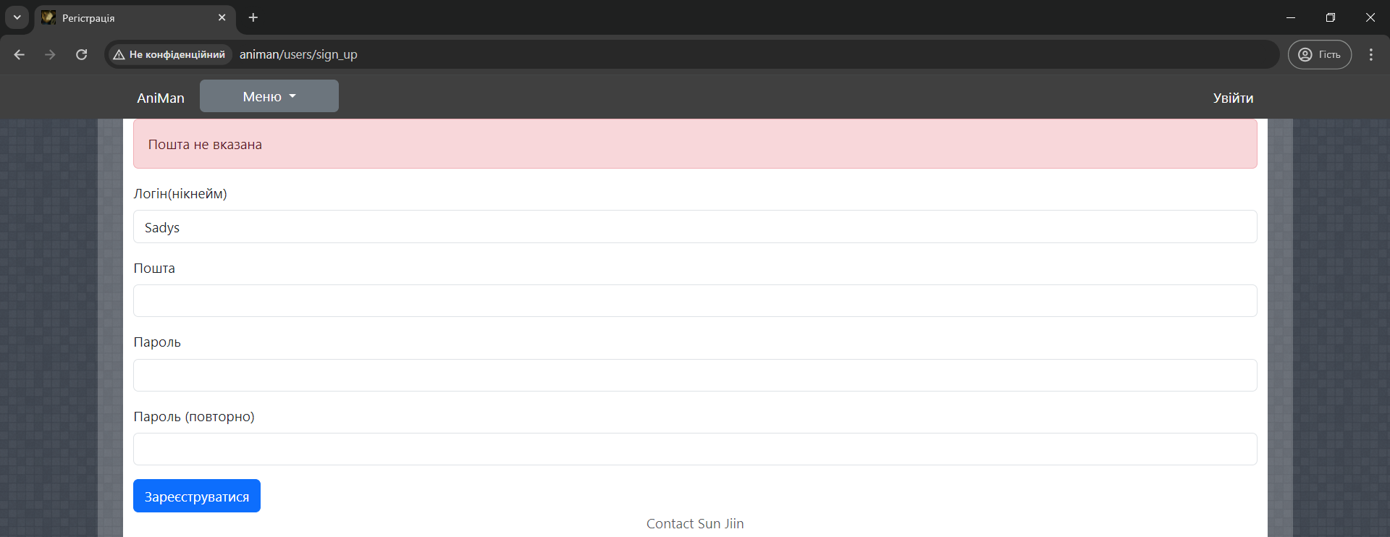

*Рис. 3.4. Порожнє значення в почті*

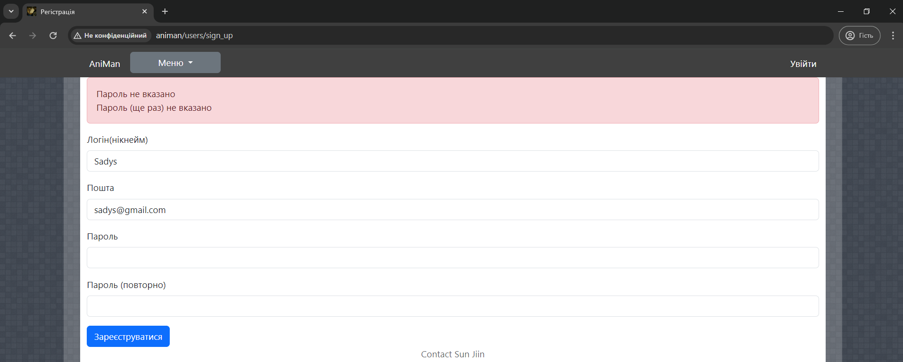*Рис. 3.5. Паролі не вказано*

Тепер введемо правильні дані (рис. 3.6.).

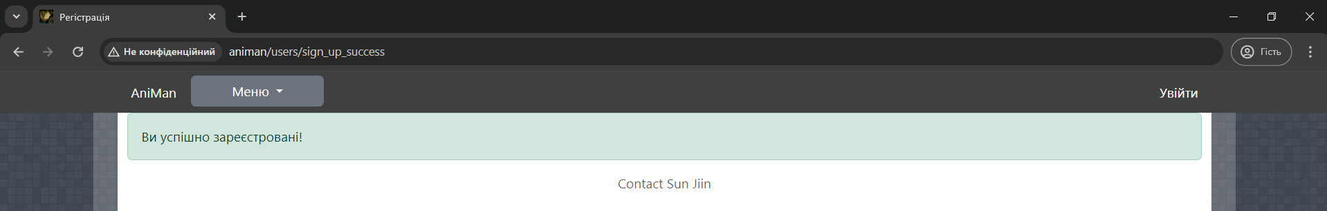*Рис. 3.6. Успішна реєстрація*

Через 5 секунд нас перенаправляє на сторінку входу, і ми входимо (рис. 3.7.).

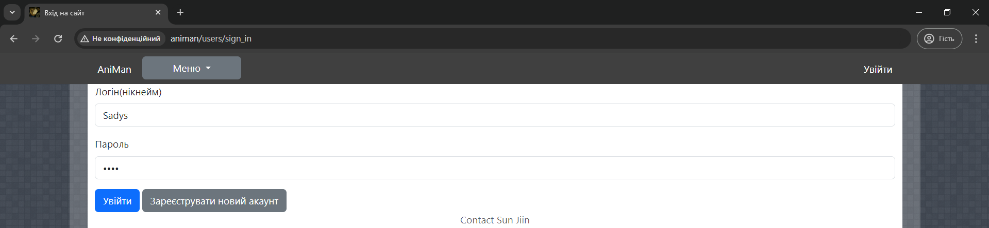*Рис. 3.7. Перенаправлення на логін*

Після успішного входу ми переходимо на головну сторінку, де з'являється наш профіль, і ми бачимо свій нікнейм.

Потім ми заходимо у будь-який твір і бачимо інформацію про цей медіатвір. (рис. 3.8.).

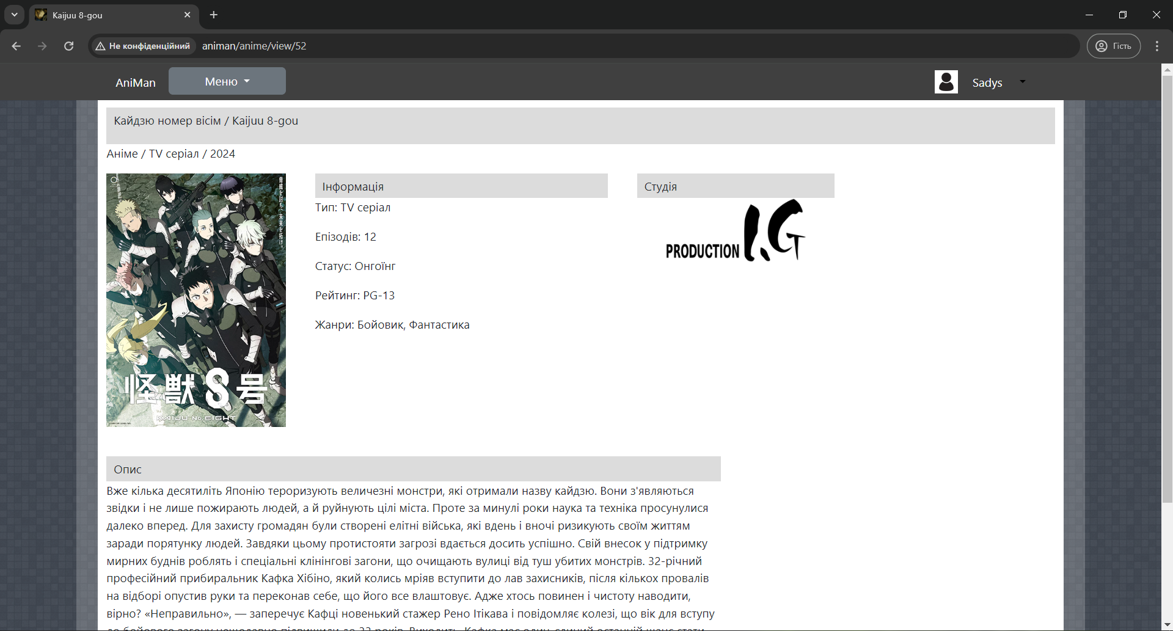*Рис. 3.8. Інформація про вибраний твір*

Давайте подивимося на розкривний список "Меню" і розглянемо кожну сторінку по черзі (рис. 3.9.).

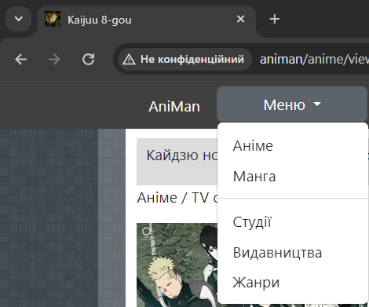

*Рис. 3.9. Розкривний список “Меню”*

Переходячи за посиланням на "Аніме", бачимо результат з сортуванням за ID (рис. 3.10.) І спробуємо відфільтрувати (рис. 3.11.) твори, які були на зображенні (рис. 3.1.).

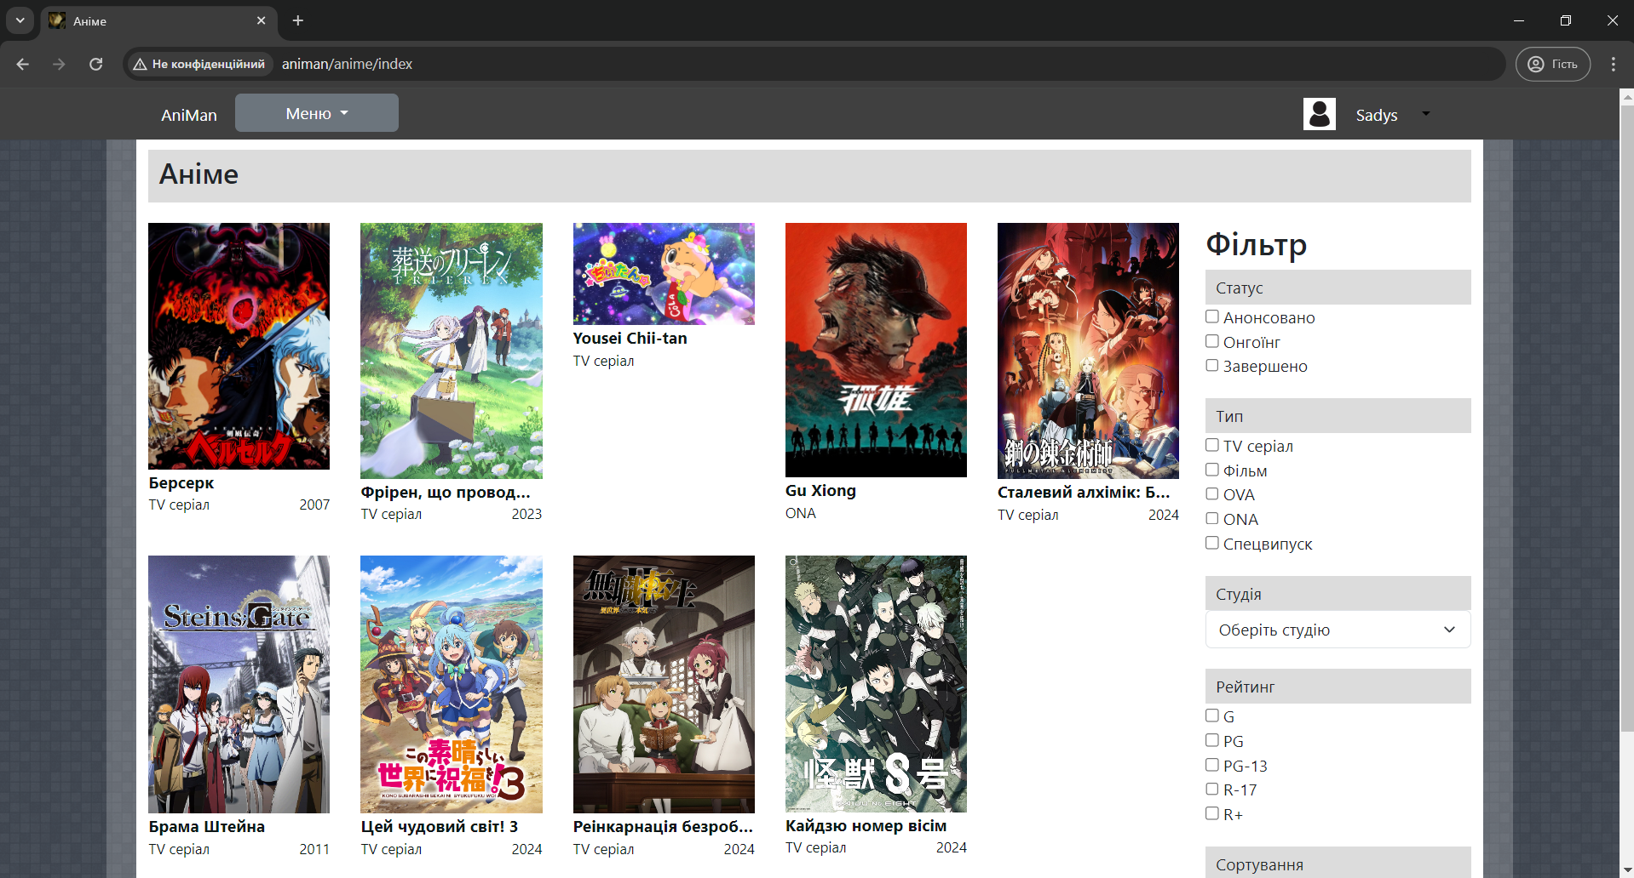*Рис. 3.10. Вигляд сторінки бази даних Аніме*

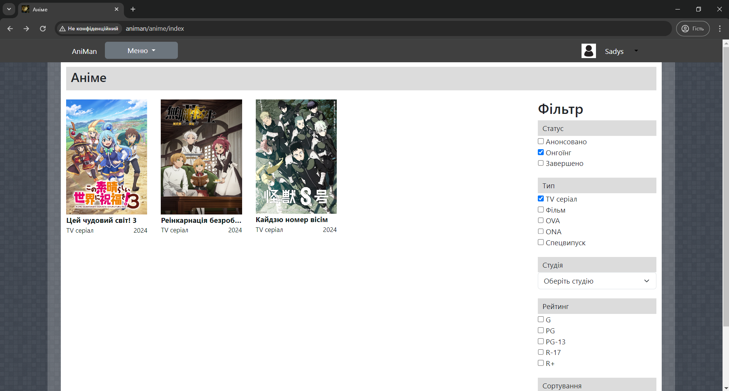*Рис. 3.11. Використання фільтрації*

Перевіримо сортування (рис. 3.12.) без фільтрації: за англійським алфавітом (рис. 3.13.), за датою виходу (рис. 3.14.), за кількістю епізодів (рис. 3.15.).

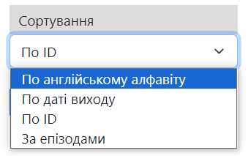

*Рис. 3.12. Вигляд розкривного “Сортування”*

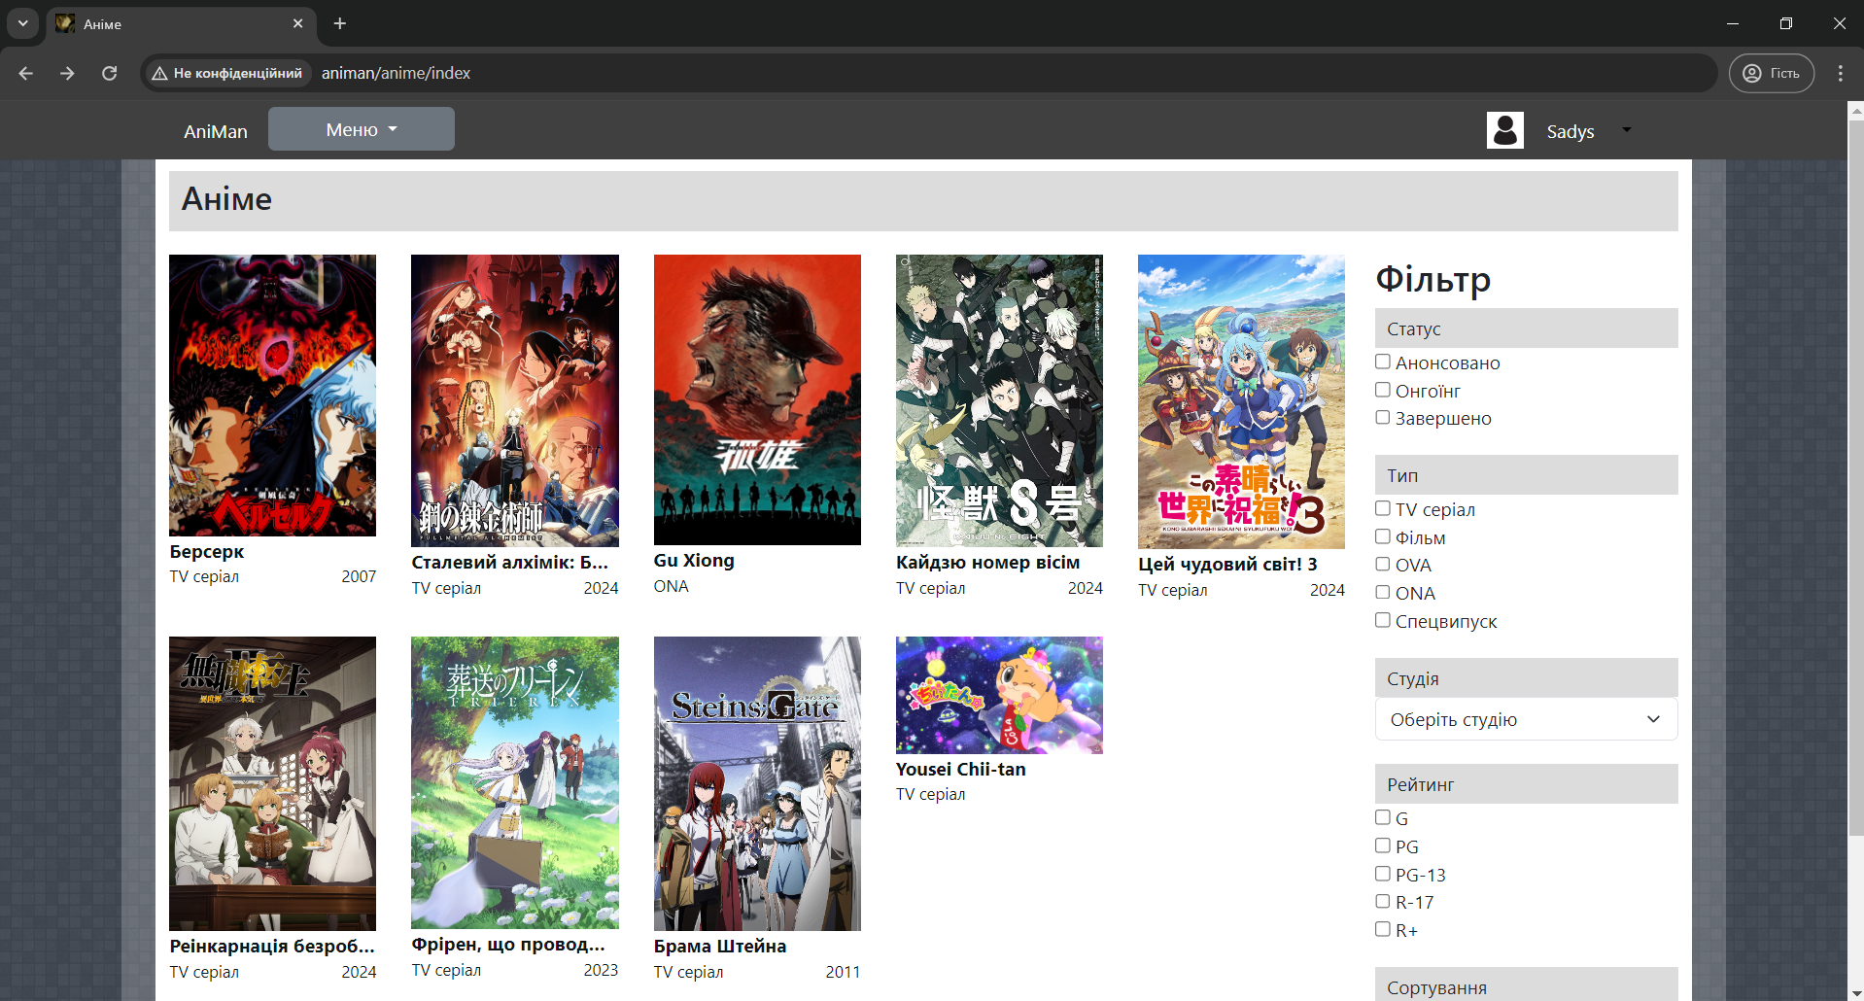*Рис. 3.13. Сортування за англійською назвою*

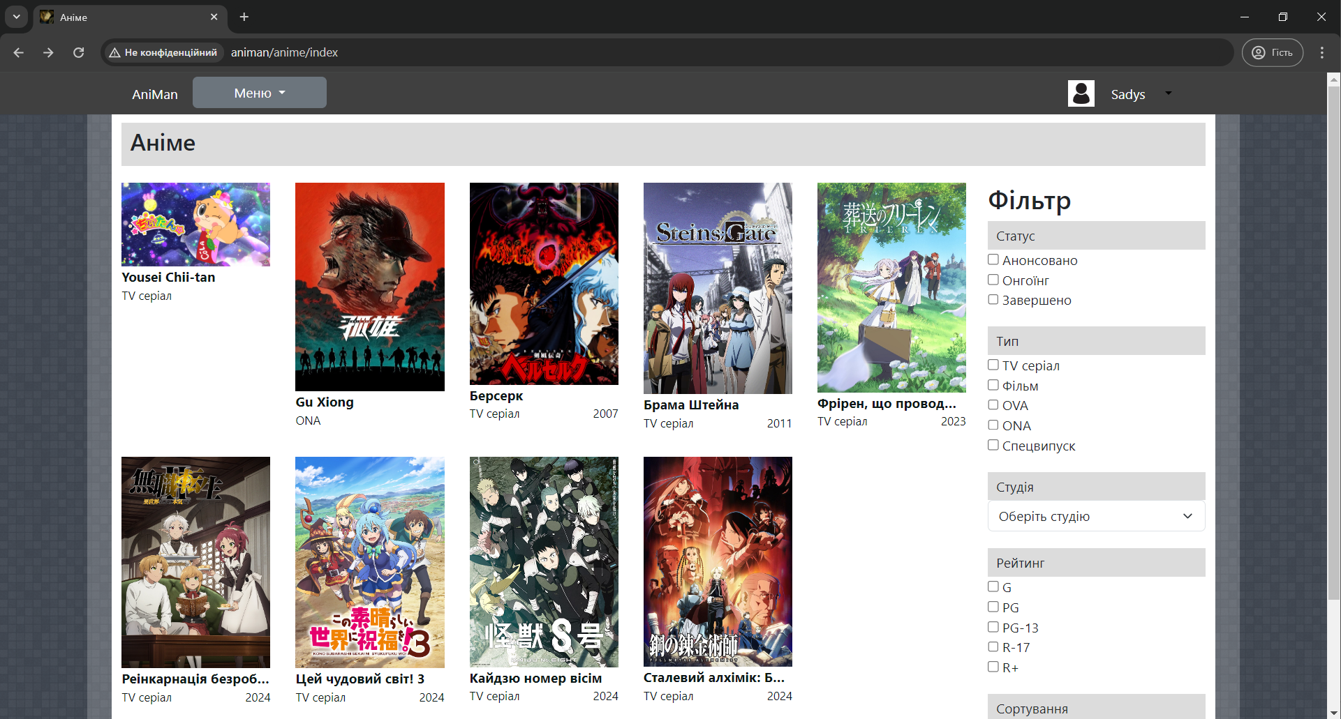*Рис. 3.14. Сортування за датою виходу*

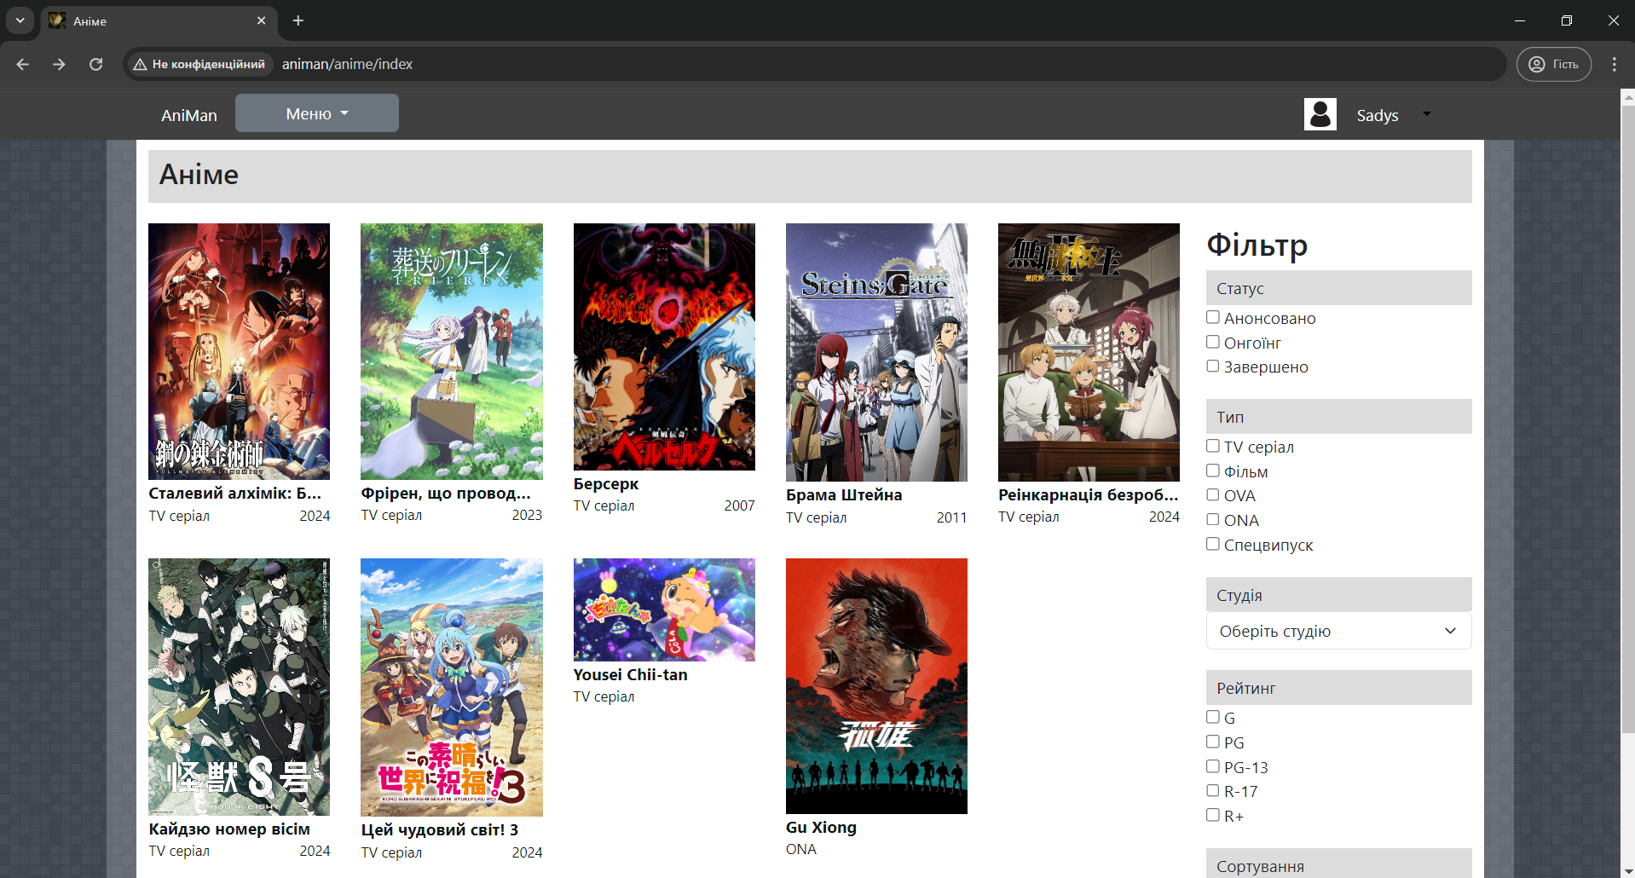*Рис. 3.15. Сортування за кількістю епізодів*

Вигляд сторінки манги (рис. 3.16.) аналогічний до аніме і також має можливість фільтрації та сортування.

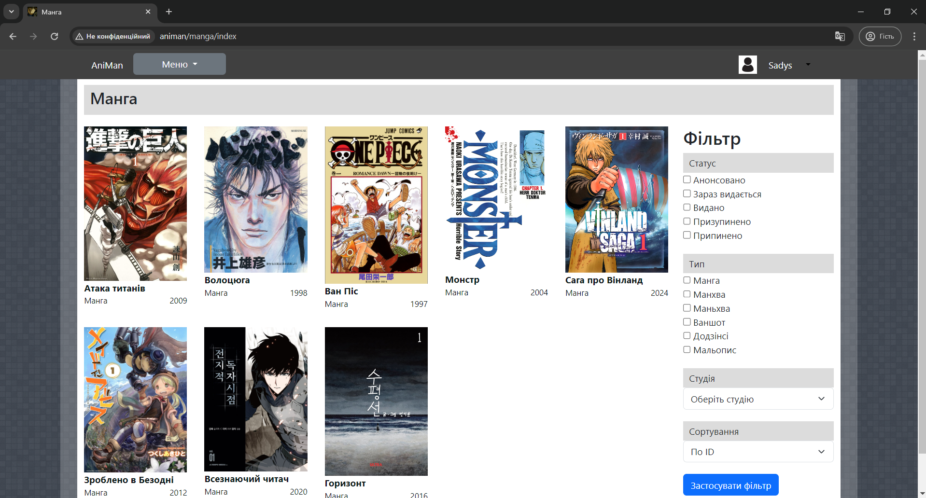*Рис. 3.16. Сторінка бази даних аніме*

Вигляд сторінок студій (рис 3.17.), видавництв і жанрів подібний.

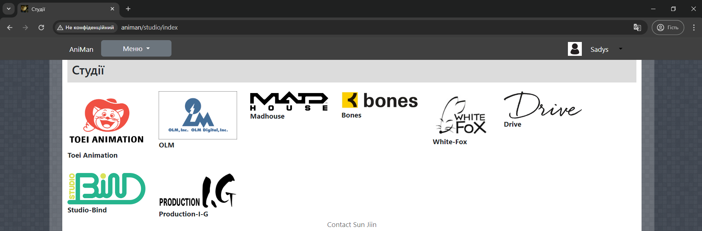*Рис. 3.17. Сторінка бази даних студій*

Після перегляду всіх сторінок ми можемо вийти з акаунту (рис. 3.18.) , і нас перенаправить на сторінку входу.

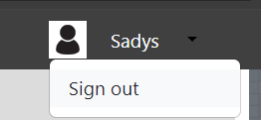

*Рис. 3.18. Посилання виходу з акаунту*

Зайдемо як адміністратор під нікнеймом SunJiin1. Тепер ми перейдемо до сторінки "Аніме", де з’явилася кнопка "Додати аніме" (рис. 3.19.).

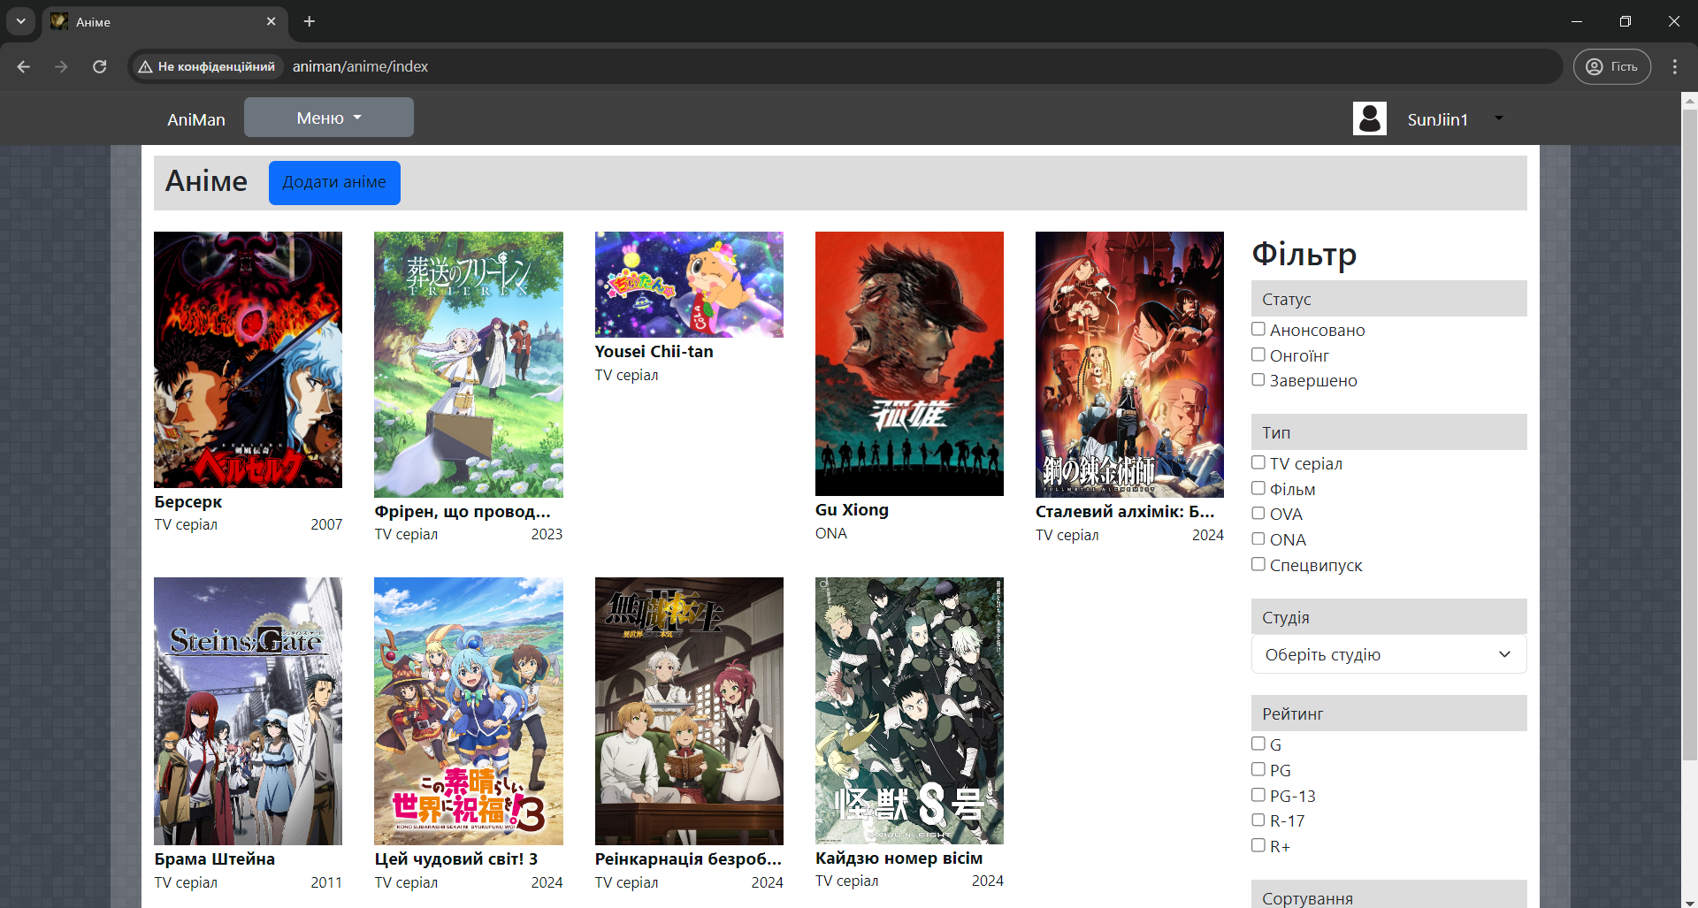*Рис. 3.19. З’явилася кнопка “Додати аніме” у сторінці бази даних аніме*

Вигляд сторінки додавання аніме (рис. 3.20) та (рис. 3.21)

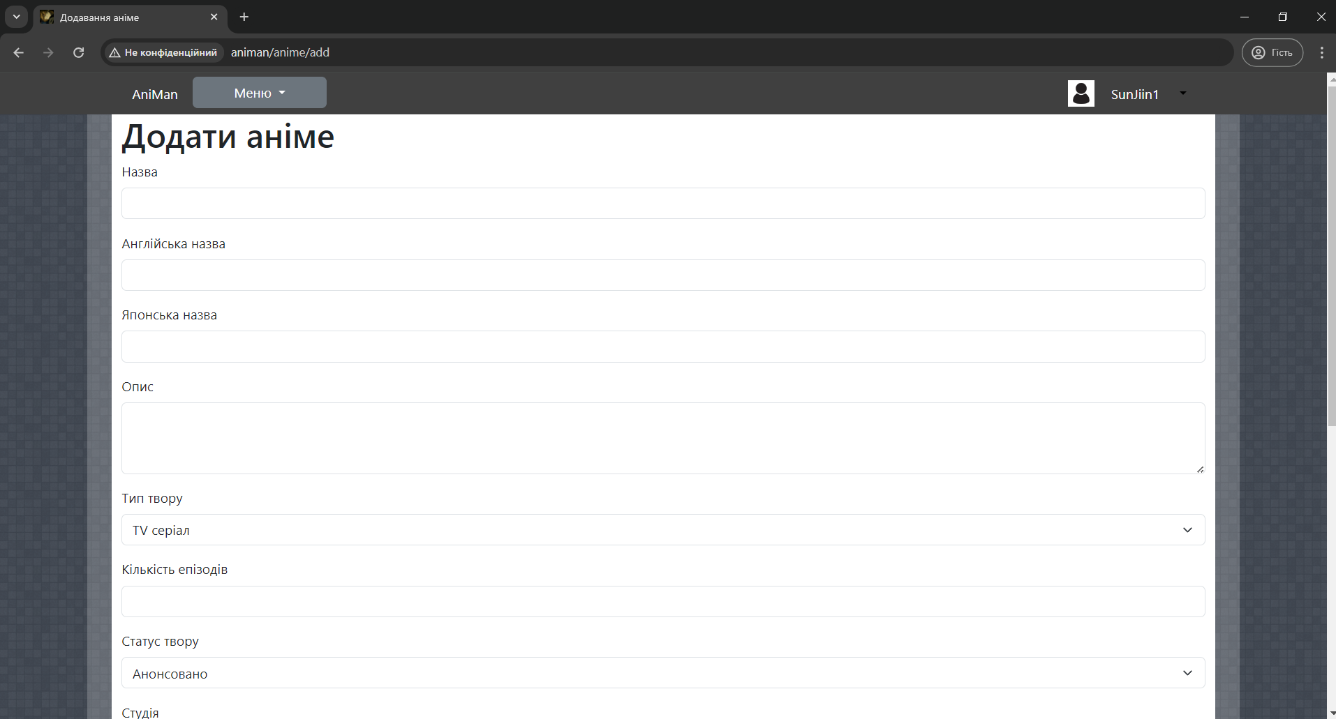*Рис. 3.20. Вигляд сторінки додавання аніме*

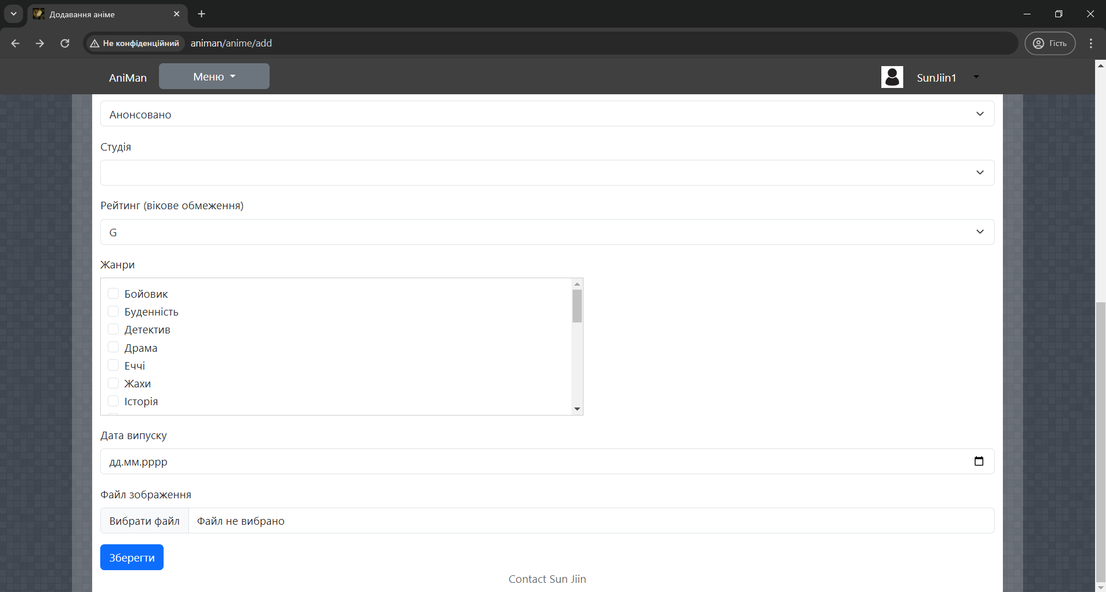*Рис. 3.21. Вигляд сторінки додавання аніме*

Спробуємо створити порожній твір і отримаємо такий результат (рис. 3.22.). Якщо спробуємо ввести твір, який вже є в базі даних, отримаємо помилку (рис. 3.23.).

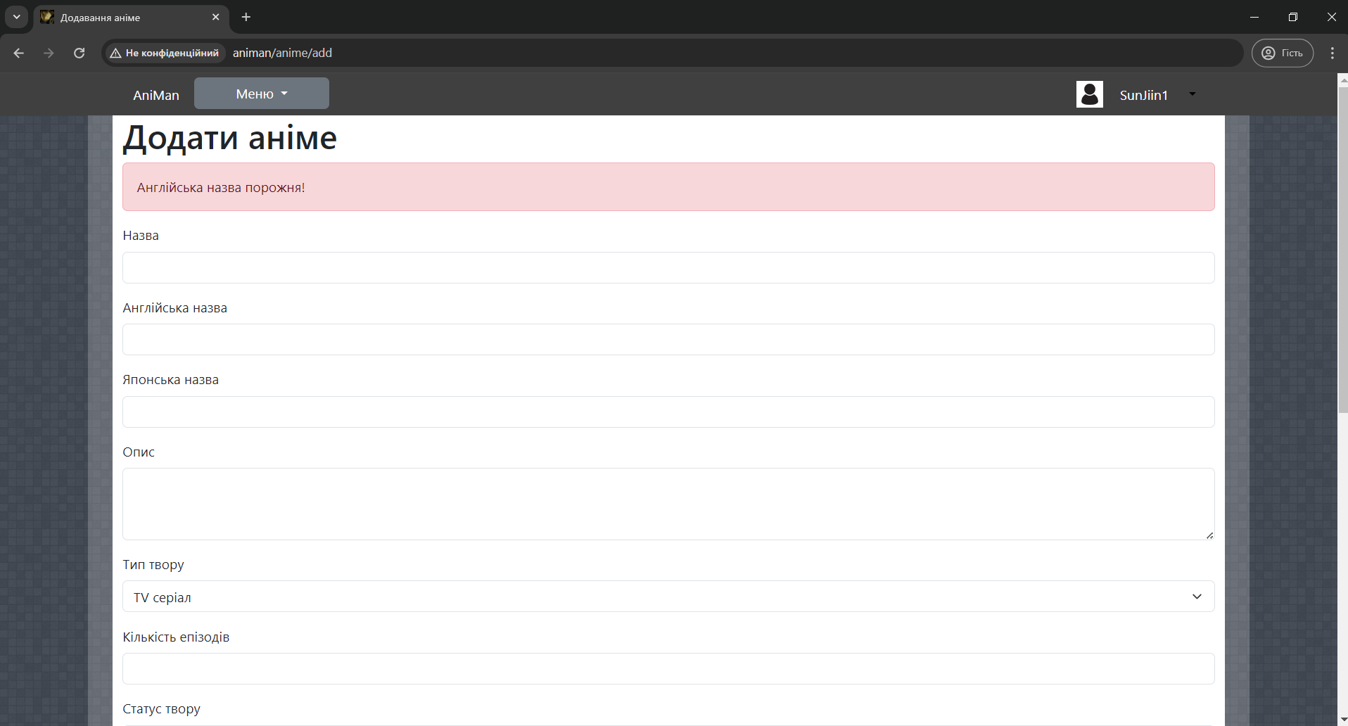*Рис. 3.22. Порожнє поле в Англійська назва*



*Рис. 3.23. Введення таких назв творів які є в базі даних*

Давайте створимо аніме з введеними даними. (рис. 3.24). Оскільки немає студії Trigger, залишимо це поле порожнім (рис. 3.25.). При додаванні зображення з’явиться попередній перегляд (рис. 3.26.).

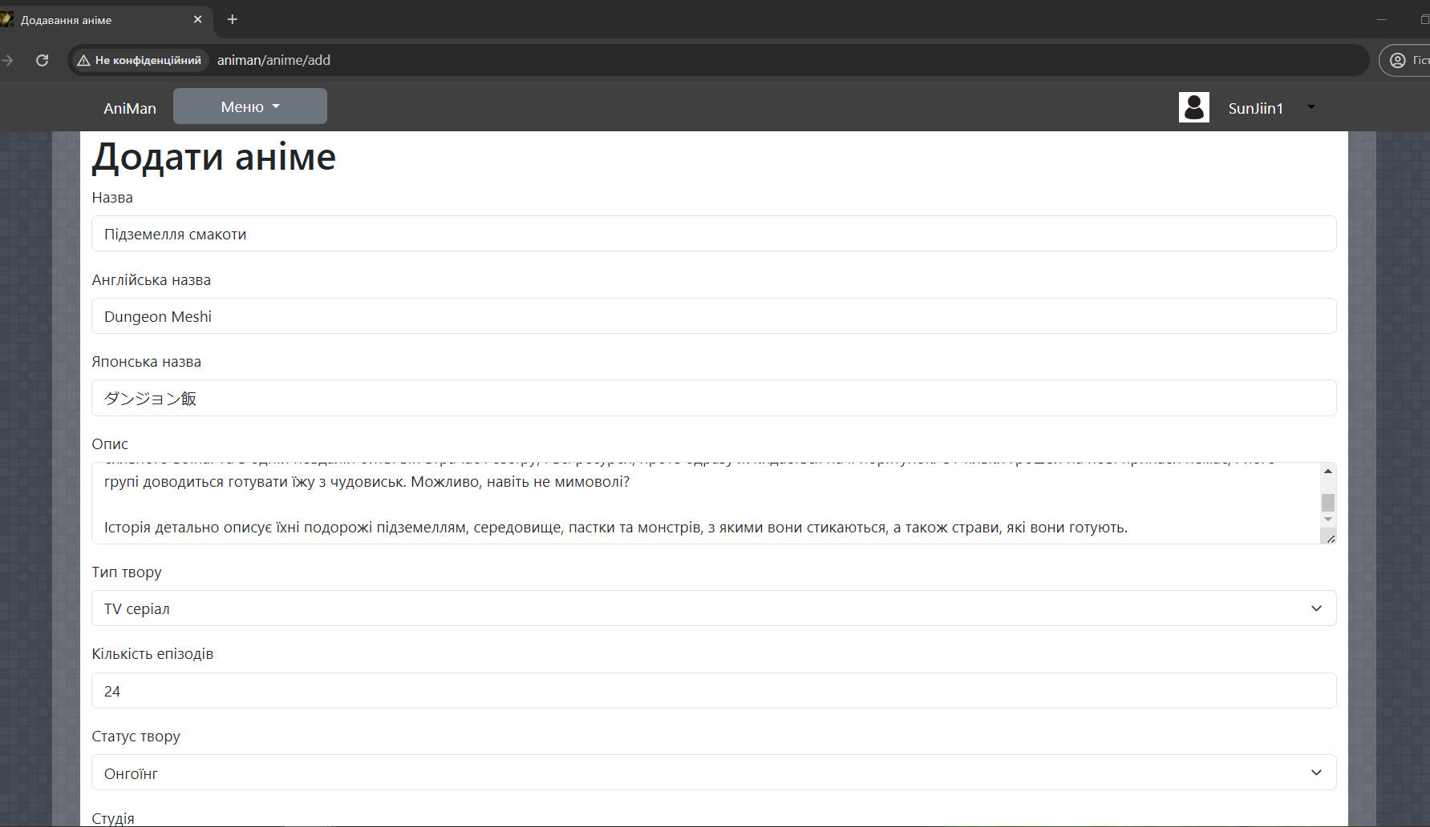*Рис. 3.24. Вставлені дані для створення аніме*

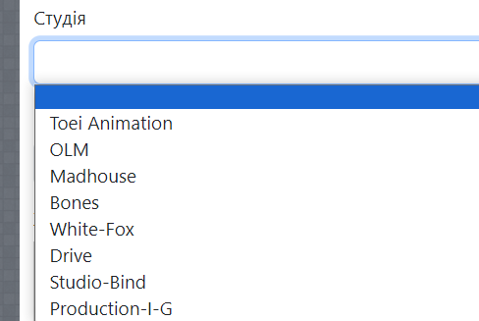

*Рис. 3.25. Немає студії Trigger*

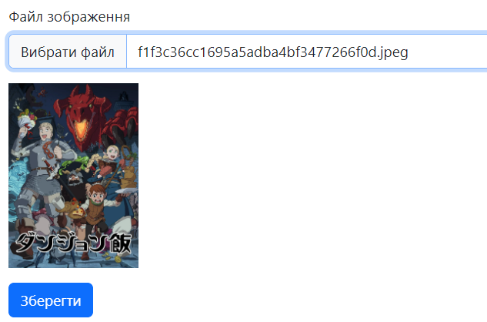*Рис. 3.26. Відображення вибраного файлу*

Після успішного створення аніме нас перекине на сторінку аніме, де ми побачимо створений нами твір (рис. 3.27.). Спочатку створимо необхідну студію (рис. 3.28.). Для оновлення твору нам потрібно перейти до нього і побачити дві кнопки адміністрування: "Оновити аніме" та "Видалити аніме" (рис. 3.29.).

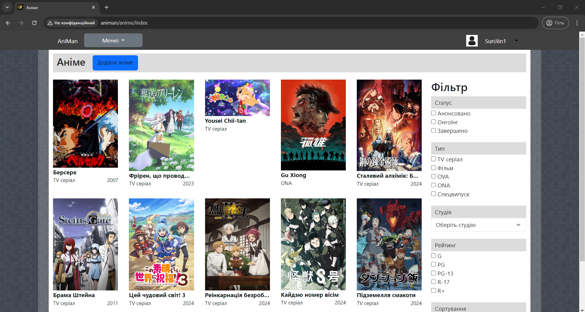*Рис. 3.27. Додано твір у базу даних*

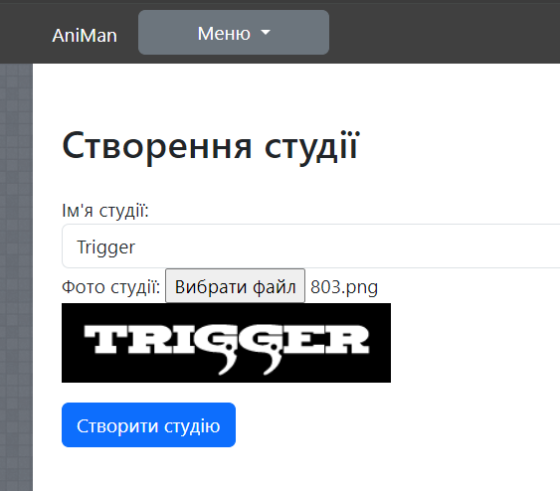

*Рис. 3.28. Створення студії*

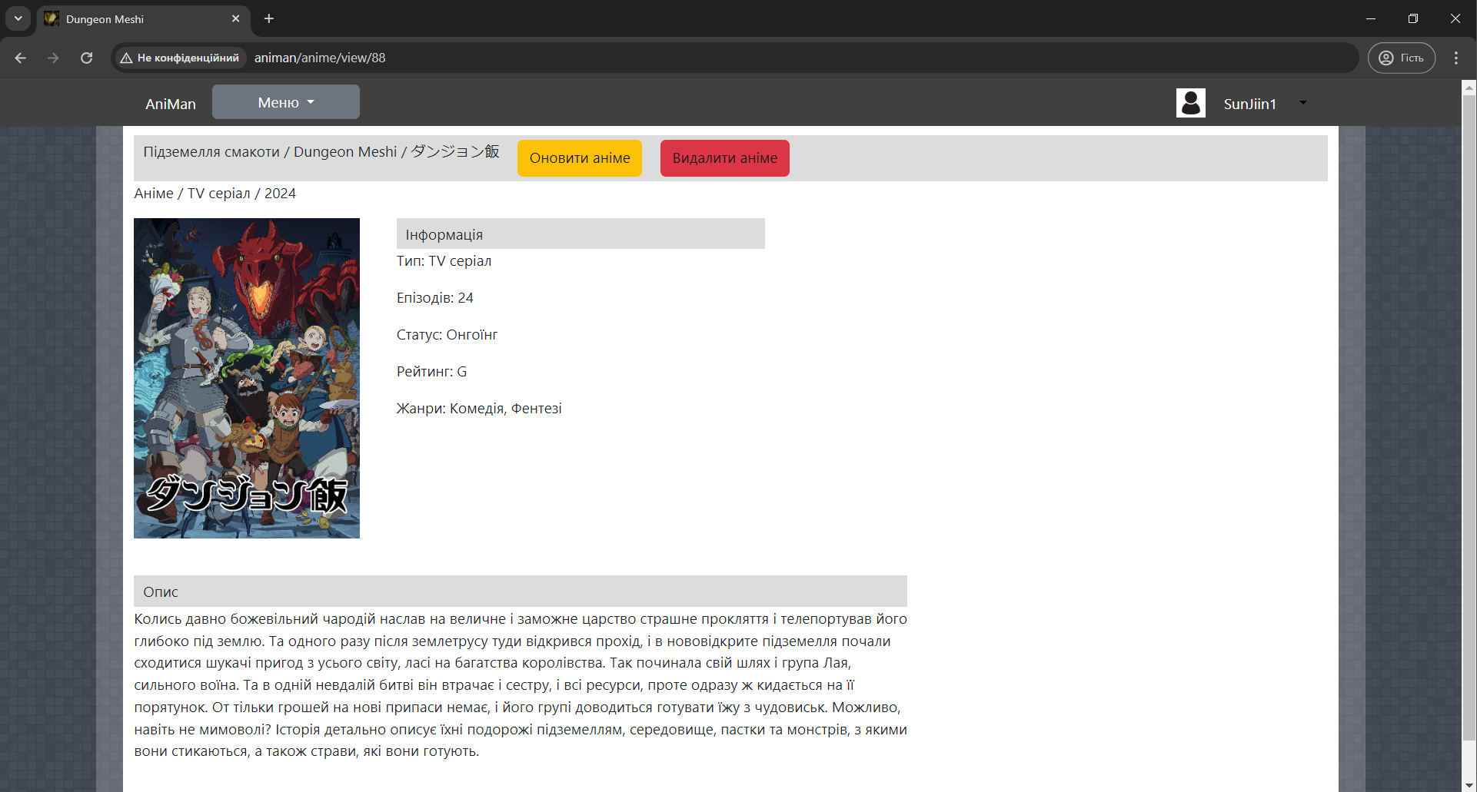*Рис. 3.29. З’явилися 2 кнопки “Оновлення аніме” та “Видалення аніме”*

При переході за посиланням "Оновити аніме" ми побачимо ті ж самі дані у полях (рис. 3.30.). Додаємо студію та оновлюємо твір (рис. 3.31.).

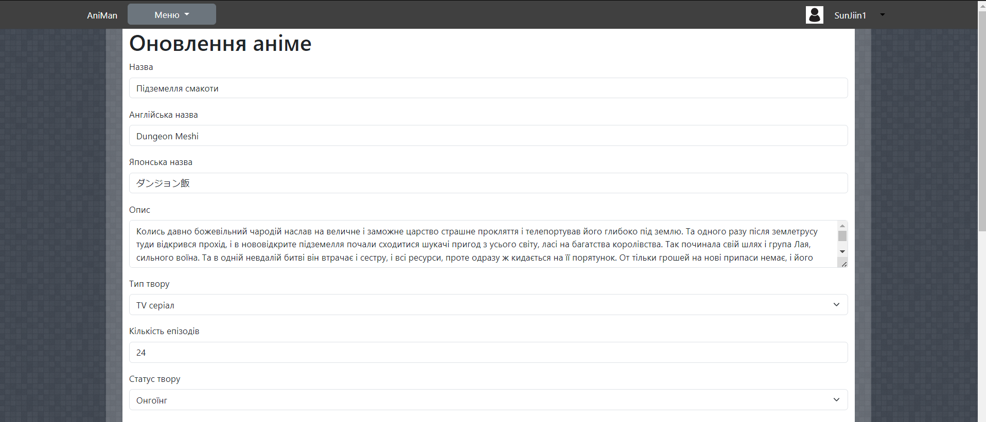

*Рис. 3.30. Автоматичне встановлення значень*

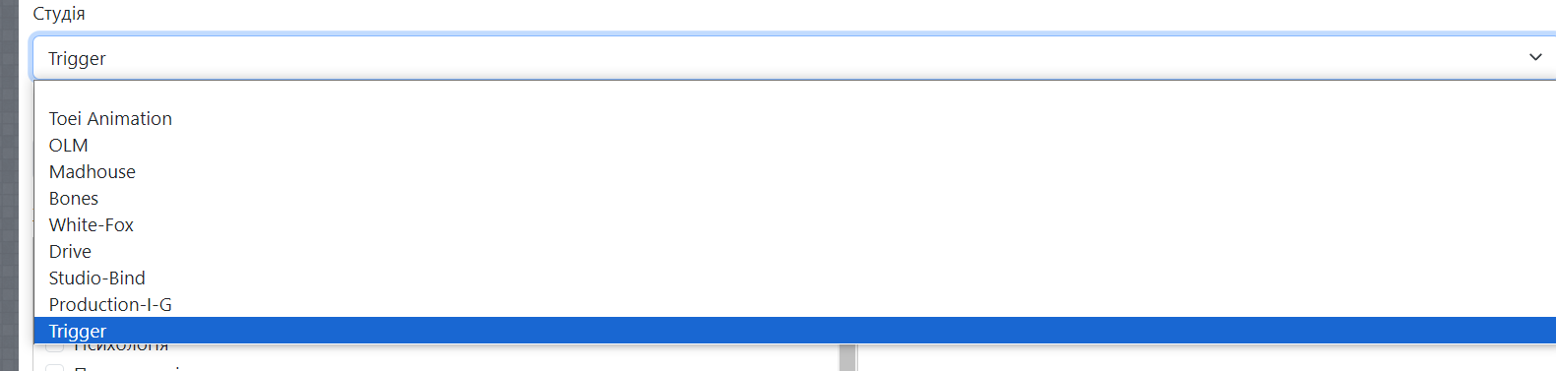*Рис. 3.31. Студія з’явилася у списку студій*

Після оновлення аніме ми можемо спостерігати, як додалася логотип студії, яка зробила це аніме (рис. 3.32.).

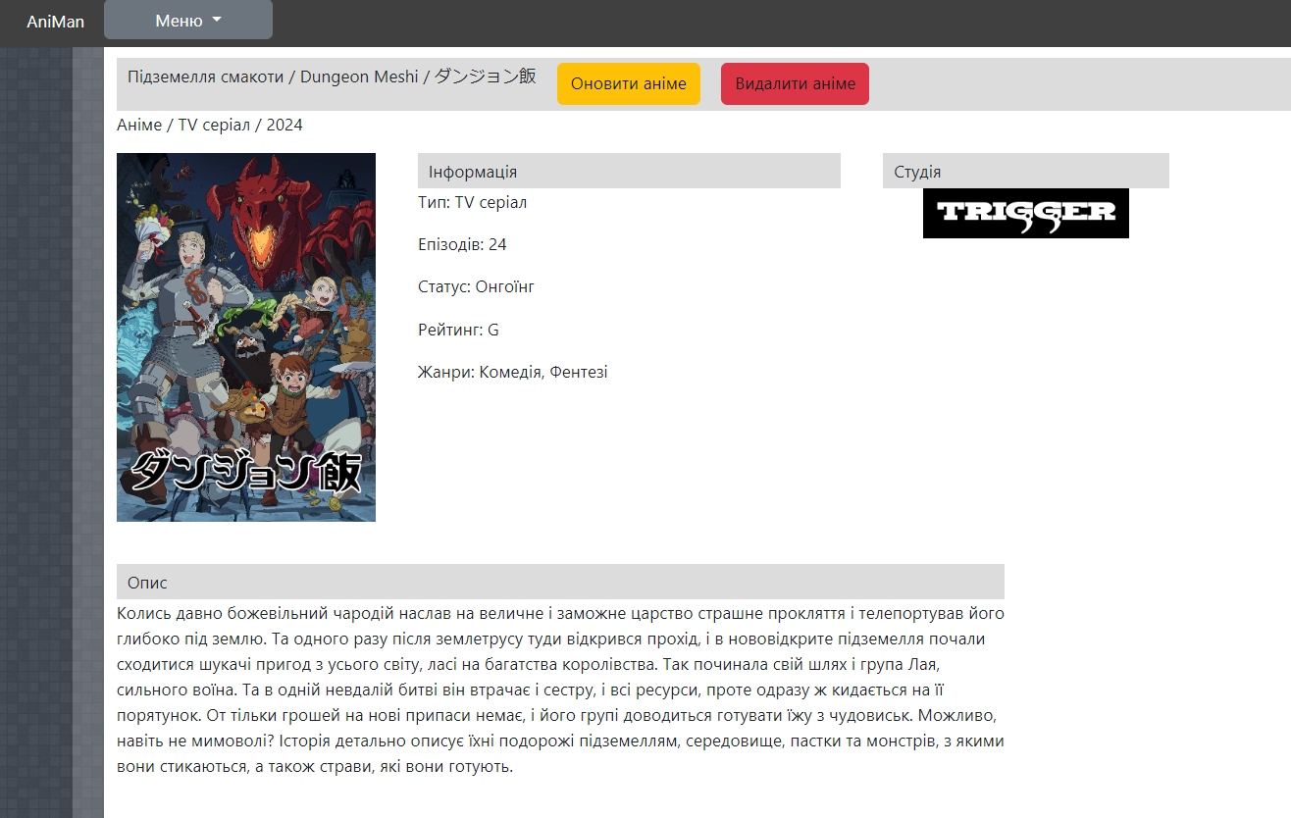

*Рис. 3.32. Студія відображається в аніме*

Аналогічно працює з мангою. Жанри додаються так само, як і студія.

* 1. **Тестування роботи програмного забезпечення**

Тестування програмного додатку

|  |  |
| --- | --- |
| Функція | Успішність |
| Додавання контенту | + |
| Видалення контенту | + |
| Редагування контенту | + |
| Перегляд одного аніме | + |
| Сортування та фільтрація | + |
| Реєстрація користувача | + |
| Авторизація користувача | + |
| Збереження сесії користувача | + |

Результат тестувань:

Тестування було проведено успішно без виявлення помилок.

## **Висновки до третього розділу**

Після розробки веб-додатку було проведено тестування різних його функцій. Усі тести пройшли успішно, без виявлення помилок. Таким чином, функціонал програмного забезпечення було успішно перевірено і підтверджено його працездатність.

# **ВИСНОВОК**

За час виконання моєї роботи я отримав нові знання у мові програмування PHP, використанні технологій веб-розробки та роботі з базами даних на MySQL. Мої навички тепер включають роботу з базами даних, використання Git для версіонування проєктів, основи об'єктно-орієнтованого програмування, створення веб-додатків, обробку файлів, дизайн архітектури програм, а також тестування та налагодження програмного забезпечення.

Під час реалізації проєкту я розробив загальну схему роботи програми, яка ілюструє основні етапи та взаємодію між компонентами системи. Також була створена схема бази даних, що відображає взаємодію між різними таблицями та їх структуру.

У рамках даної роботи було розроблено портал енциклопедії аніме й манґи, спрямований на полегшення зберігання творів та удосконалення процесу їх створення.

Для створення програмного продукту я використовував середовище розробки PHP Storm та технології CMS-системи разом з системою управління базами даних MySQL. Для створення інтерфейсу використовувалася HTML, CSS, і JavaScript. В якості основної мови програмування була обрана PHP.

# **СПИСОК ВИКОРИСТАНИХ ДЖЕРЕЛ**

1. Creating a Simple PHP MVC Framework [Електронний ресурс] – Режим доступу: <https://maheshsamudra.medium.com/creating-a-simple-php-mvc-framework-from-scratch-7158f12340a0>
2. Building a PHP MVC Framework from Scratch [Електронний ресурс] – Режим доступу: <https://reintech.io/blog/building-php-mvc-framework-from-scratch>
3. How to build a custom PHP MVC [Електронний ресурс] – Режим доступу: <https://medium.com/@iamjoestack/how-to-build-a-custom-php-mvc-framework-e5a23da8f73d>
4. PHP MVC: the easy way [Електронний ресурс] – Режим доступу: <https://dev.to/mvinhas/php-mvc-the-easy-way-4lpd>
5. AJAX Introduction [Електронний ресурс] – Режим доступу: <https://www.w3schools.com/js/js_ajax_intro.asp>
6. W3schools HTML, CSS [Електронний ресурс] – Режим доступу: <https://www.w3schools.com/html/html_css.asp>
7. MySQL documentation [Електронний ресурс] – Режим доступу: <https://dev.mysql.com/doc/>
8. PHP Manual [Електронний ресурс] - Режим доступу: <https://www.php.net/manual/en/>
9. PHP Tutorial W3schools [Електронний ресурс] - Режим доступу: <https://www.w3schools.com/php/>
10. phpMyAdmin [Електронний ресурс] - Режим доступу: <https://www.phpmyadmin.net/>